# 共享充电桩可视化系统研究报告

目录

[共享充电桩可视化系统研究报告 1](#_Toc137315107)

[1.研究意义 2](#_Toc137315108)

[2.数据爬取和处理 2](#_Toc137315109)

[3.服务器数据库搭建和数据入库 4](#_Toc137315110)

[3.1部署原因 4](#_Toc137315111)

[3.1.1数据库部署 4](#_Toc137315112)

[3.1.2服务器部署 5](#_Toc137315113)

[3.2数据入库 8](#_Toc137315114)

[3.2.1数据字典设计 8](#_Toc137315115)

[3.2.2创建数据库 9](#_Toc137315116)

[3.2.3创建模式和数据表 10](#_Toc137315117)

[3.2.4上传数据 13](#_Toc137315118)

[4. 前端工程搭建 14](#_Toc137315119)

[4.1 UI界面设计 14](#_Toc137315120)

[4.2前期尝试（朴素版） 15](#_Toc137315121)

[4.1.1 vue创建-采用手动配置 15](#_Toc137315122)

[4.1.2后台应用尝试 16](#_Toc137315123)

[5. 最终项目 22](#_Toc137315124)

[5.1 vue2+高德地图web端开发 22](#_Toc137315125)

[5.1.1 项目框架搭建 22](#_Toc137315126)

[5.1.2 地图设置 23](#_Toc137315127)

[5.1.3添加地图控件 24](#_Toc137315128)

[5.1.4 坐标点显示 27](#_Toc137315129)

[5.1.5 页面优化 28](#_Toc137315130)

[5.1.6 拓展功能 30](#_Toc137315131)

[5.2 数据库构建 31](#_Toc137315132)

[5.2.1 连接数据库 31](#_Toc137315133)

[5.2.2 运行sql脚本添加数据 31](#_Toc137315134)

[5.2.3 实现相关数据的构建 31](#_Toc137315135)

[5.3 SpringBoot+mybatis+mysql接口开发 32](#_Toc137315136)

[5.3.1 Controller编写 32](#_Toc137315137)

[5.3.2 添加数据信息 32](#_Toc137315138)

[5.3.3 运行DemoApplication.java 33](#_Toc137315139)

[5.3.4 连接数据库 33](#_Toc137315140)

[5.3.5 SpringBoot项目结构 33](#_Toc137315141)

[5.4 项目运行演示 34](#_Toc137315142)

[5.4.1 长三角共享充电桩可视化系统 34](#_Toc137315143)

[6. 长三角数据可视化大屏制作 35](#_Toc137315144)

[6.1 map.vue 35](#_Toc137315145)

[6.2 seller.vue 36](#_Toc137315146)

[6.3 Stock.vue 37](#_Toc137315147)

[6.4 hot.vue 38](#_Toc137315148)

[6.5最终效果图 40](#_Toc137315149)

[附录 40](#_Toc137315150)

# 1.研究意义

新能源背景下，电动汽车行业蓬勃发展，已经成为当下普遍流行的出行交通工具。随着特斯拉、宝马、蔚来等众多新能源汽车企业不断扩大布局，市场主体多元化对充电桩多元化适配提出了更高的要求。本小组旨在结合 GIS技术，以城市地图为背景，辅以 2D 面板进行共享充电桩的可视化展示。该可视化系统能够实现诸多功能，例如充电桩位置可视化、充电桩地区占比可视化等，实现对充电站运营的优化整合，及时做出运营策略调整。用户可以通过移动端进行浏览、查询充电桩分布，并可根据自己驾驶的喜好与爱车续航情况，选择合适的充电桩。

长三角地区是中国经济发展最为活跃的地区之一，具有较高的人口密度、经济密度和产业密集度。由于高度发展的经济和日益增长的环保意识，长三角地区对共享充电桩具有较大的需求，充电桩数量总体来说较多，因此本小组选取长三角为研究对象，在此基础上开发共享充电桩可视化系统。

# 2.数据爬取和处理

编写Python代码（见附录一），爬取长三角地区三省一市（[上海市](https://baike.baidu.com/item/%E4%B8%8A%E6%B5%B7%E5%B8%82/127743?fromModule=lemma_inlink" \t "_blank)、[江苏省](https://baike.baidu.com/item/%E6%B1%9F%E8%8B%8F%E7%9C%81/320938?fromModule=lemma_inlink" \t "_blank)、[浙江省](https://baike.baidu.com/item/%E6%B5%99%E6%B1%9F%E7%9C%81/190275?fromModule=lemma_inlink" \t "_blank)、[安徽省](https://baike.baidu.com/item/%E5%AE%89%E5%BE%BD%E7%9C%81/526353?fromModule=lemma_inlink" \t "_blank)）共41个城市的充电桩相关数据，并汇总成表。考虑到后期数据入库的规范化问题，共整理出241张城市充电桩相关信息表和1张行政区划表。充电桩详细数据表包含属性[id]、[charge\_name]、[location]、[adcode]、[address]、[tel]、[lon]、[lat]。行政区划表包含属性[adcaode]、[adname]、[citycoe]、[cityname]、[pcode]、[pname]。

此外，源数据为gb编码，造成数据入库困难问题，需要利用notepad++，将数据更改为utf-8编码，解决入库问题。

通过百度地图爬取的数据经纬度坐标以“经度，纬度”的形式存放在“location”一列中，为了便于之后的实验操作，将“location”拆分为“lon”和“lat”两列。除此之外，因为百度地图爬取的数据坐标系为BD09，因此需要进行坐标系的转换，通过编写python代码（见附录二）的方式将坐标转换为WGS84坐标。

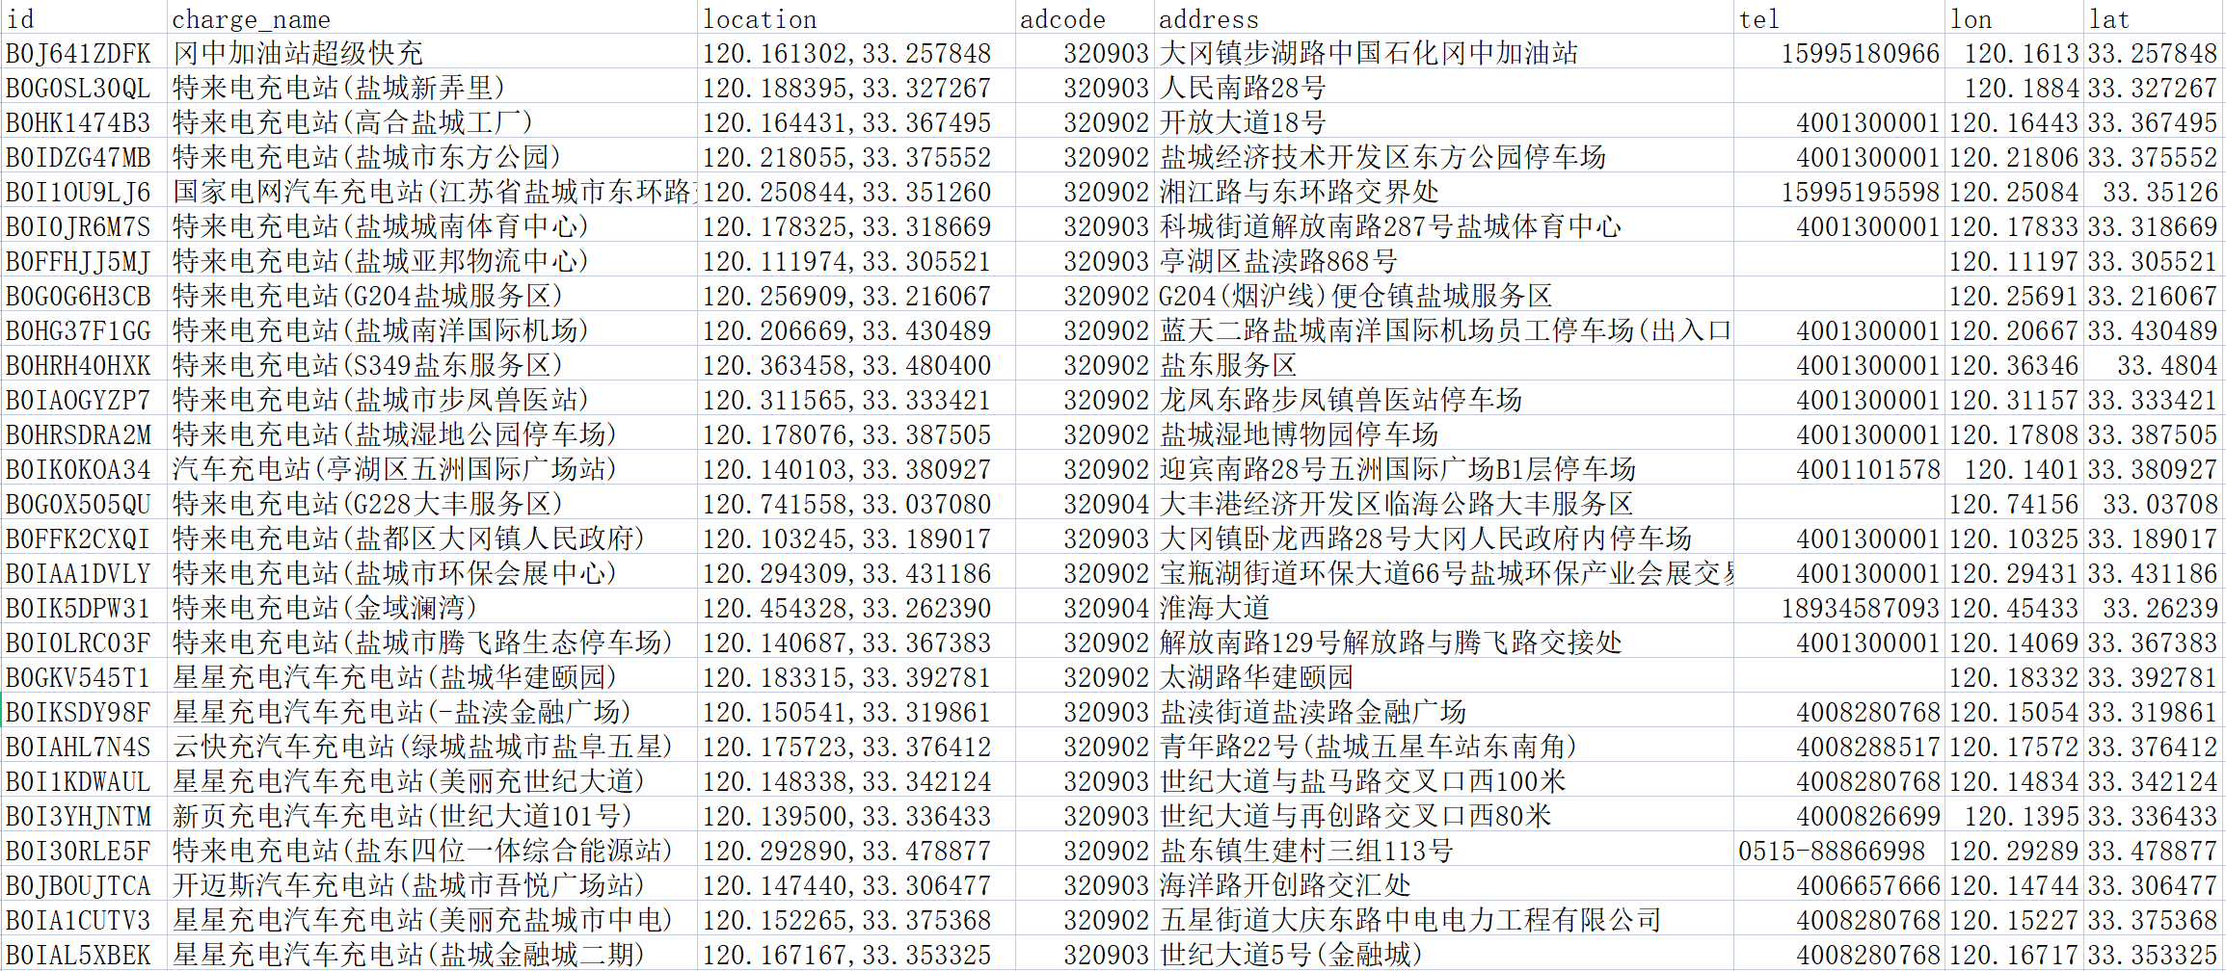

表1 城市充电桩信息

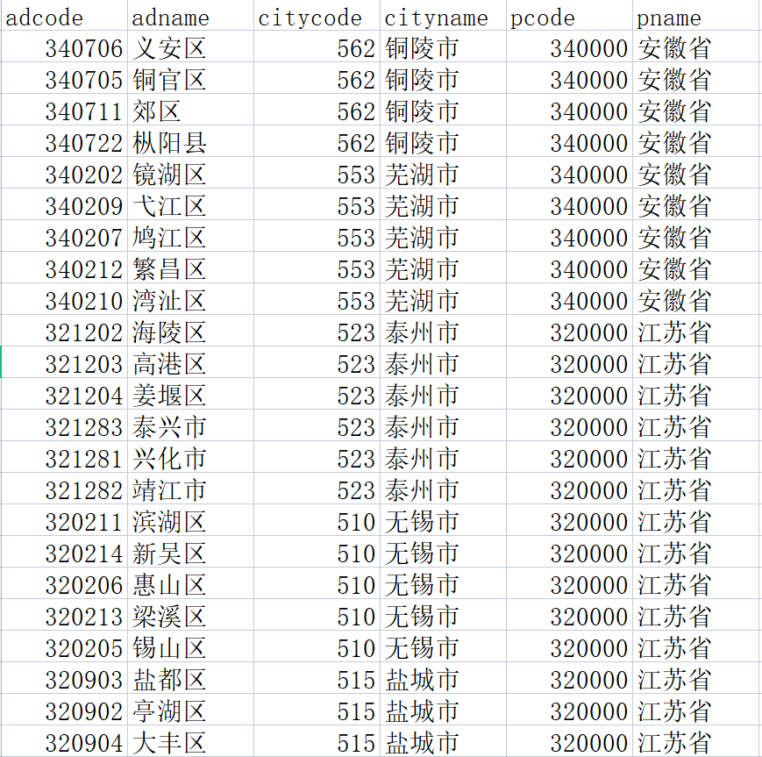

表2 行政区划信息

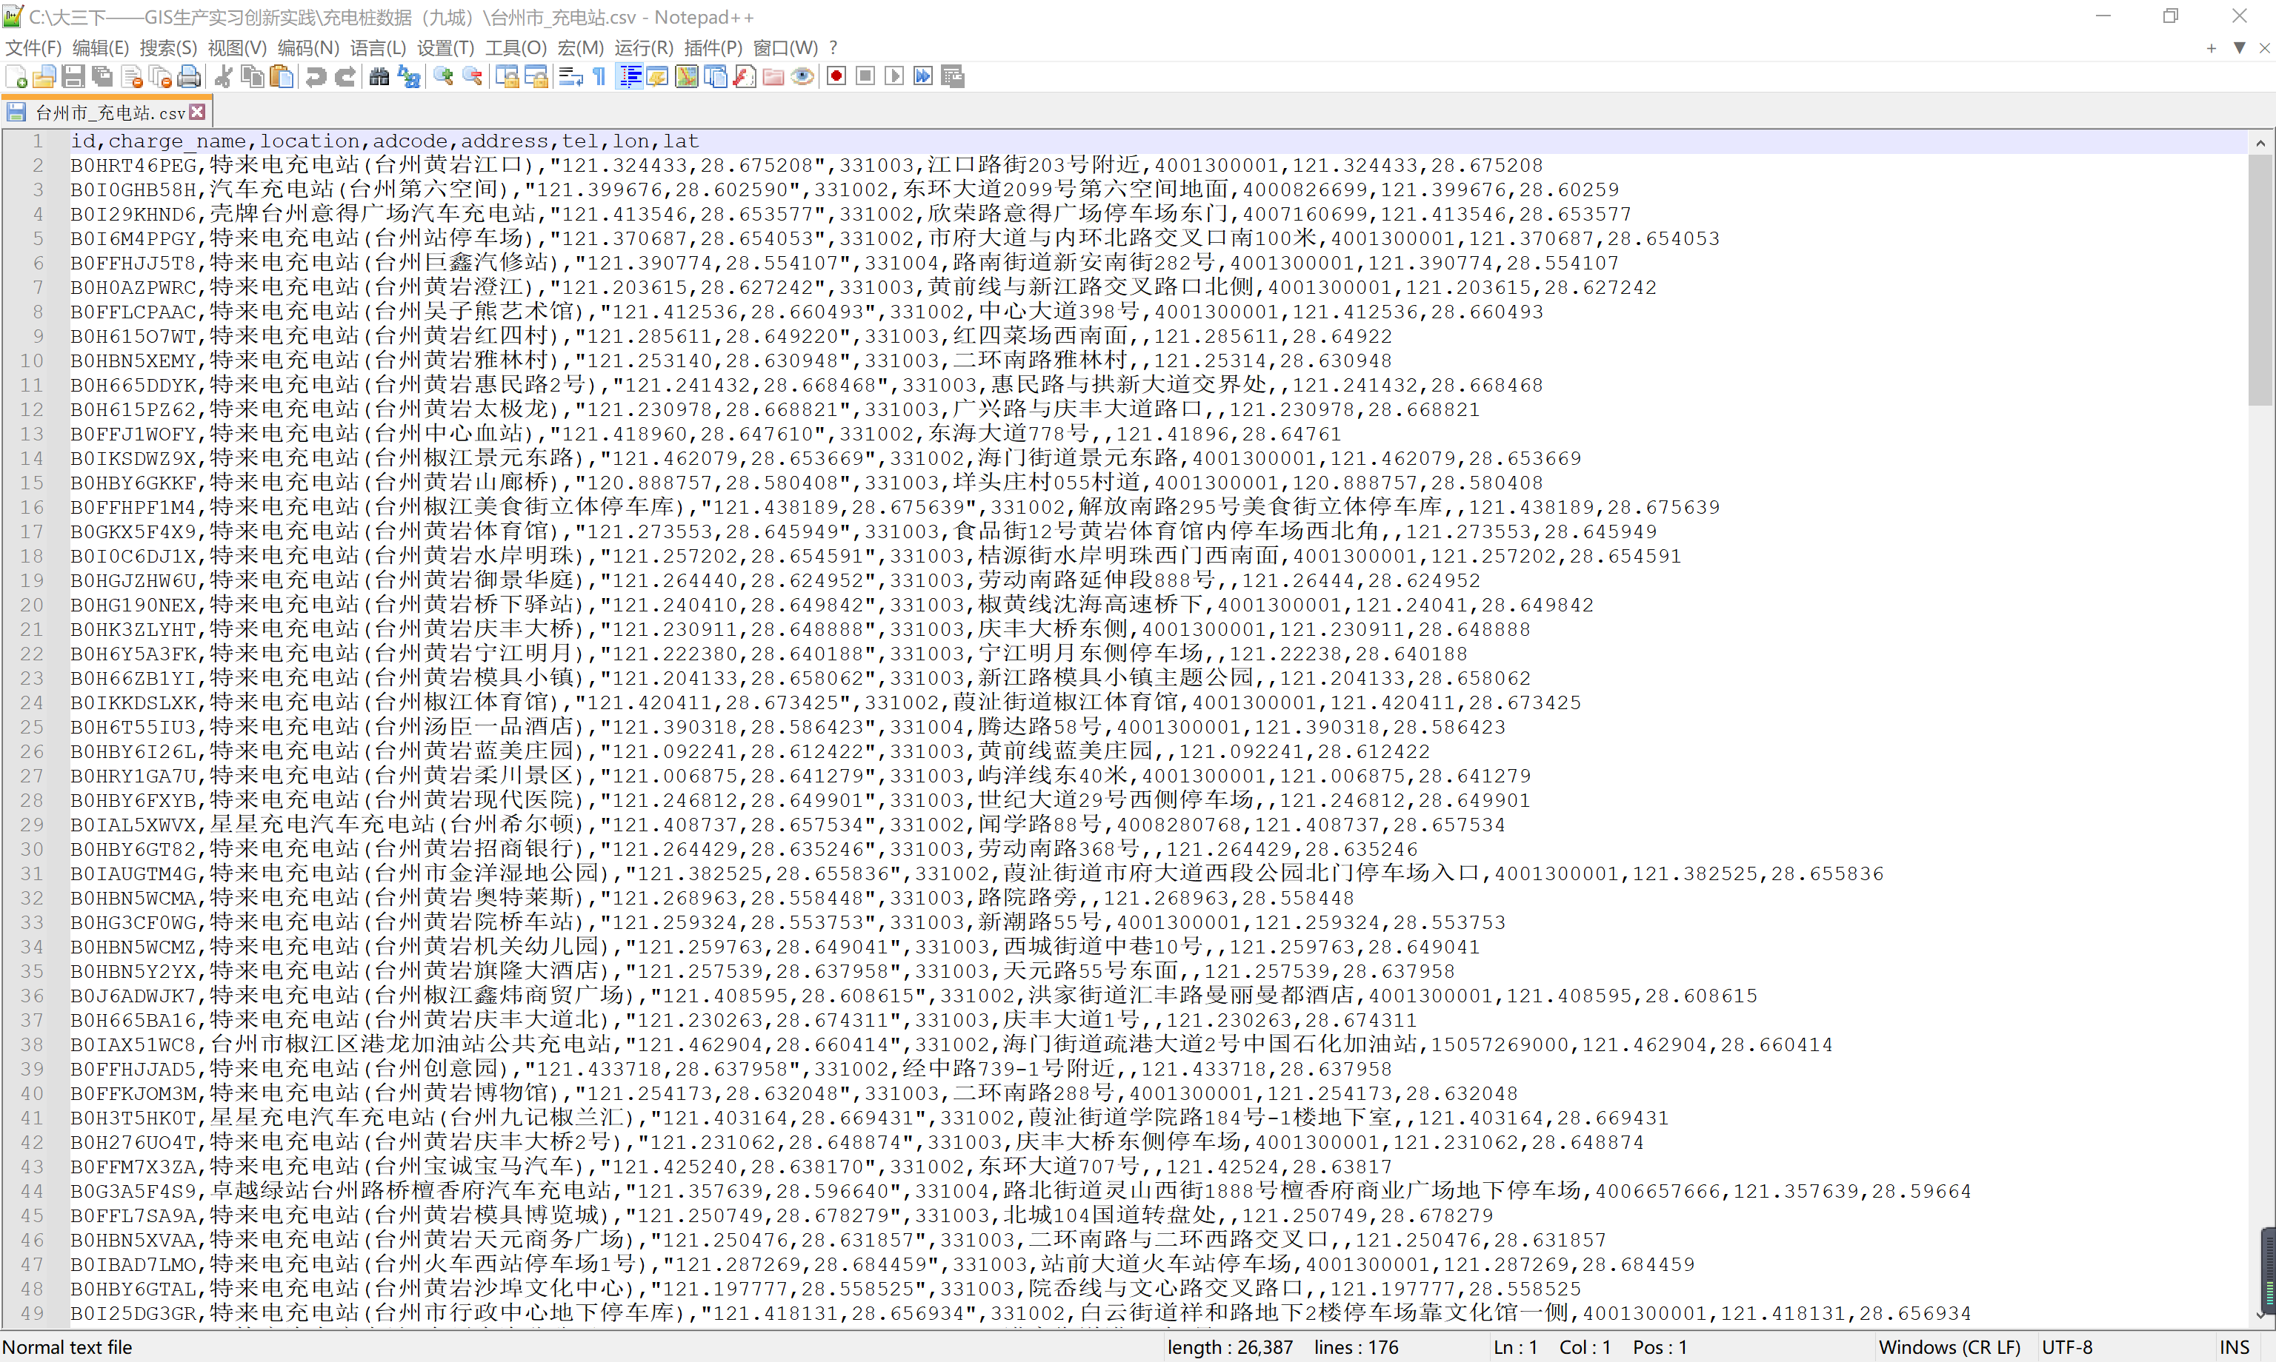

# 3.服务器数据库搭建和数据入库

## 3.1部署原因

### 3.1.1数据库部署

因为希望用户可以直接搜索数据库中的东西，所以需要将数据库部署到一个云服务器上，并提供一个API接口供用户调用。

可以选择使用云服务器提供商的数据库服务，如Azure Database for PostgreSQL、AWS RDS for PostgreSQL等，将据库数据存储在云上，并在云服务器上部署一个后端应用程序，为用户提供一个API接口，让用户可以通过该API接口搜索数据库中的数据。

为了保证数据传输的安全性，可以使用HTTPS协议来保护API接口，以及使用OAuth2.0等技术保护API的访问权限。在这样的架构中，需要将API接口的开发和安全性保障作为重点来考虑。

当然，也可以考虑将API接口封装在前端应用程序中，让用户通过前端界面来搜索数据库，然后再将搜索请求发送到后端进行处理，并返回搜索结果。这样的架构更加符合前端开发的习惯，并且可以将后端开发的工作分摊到前端开发团队中，降低了团队协作的成本。

可靠的云服务平台来部署应用程序，如AWS、Azure、Google Cloud等，以确保应用程序的稳定性和可扩展性，并提高应用程序的性能和可用性。可以利用云服务平台提供的自动化工具来管理您的应用程序和内部的IT基础设施，例如AWS Elastic Beanstalk、Azure App Service等来自动化部署和管理您的应用程序和相关的IT基础设施。此外，云服务平台还提供了高可用性、弹性扩展和备份恢复等服务，可以一定程度上保障应用程序的可靠性和安全性。

如果要实现多用户远程访问你的应用程序并对数据库进行数据操作，需要考虑以下几个方面：

（1）数据库保存在可访问的地方：首先将数据库部署到可以被远程访问的服务器或云平台上。如阿里云、腾讯云等提供了成熟的云服务，如 RDS 等可以轻松实现远程访问。

（2）配置数据库访问权限：在远程访问数据库时，为了保证数据安全性，需要配置合适的用户和权限来限制远程用户对数据库的访问。例如，你可以创建一个只有读取权限的数据库账户来让其他人能够查看数据库内容。

（3）开放数据库端口：如果数据库运行在防火墙后面，则需要打开相应的端口（默认是 5432）以允许远程访问。这可以通过修改数据库服务器防火墙规则或云服务控制台中的安全组配置来完成。

（4）后端提供API接口：你需要在后端使用Node.js的框架、如ExpressJs，Hapi等，使用具有访问数据库权限的方法构建应用程序的 API 接口，例如：路由、数据模型等。

（5）前端使用AJAX或者HttpClient进行访问：前端应用程序可以使用 AJAX 调用或者HttpClient模块来使用后端API接口访问数据库，实现数据的远程数据操作。

总之，为了实现多用户远程访问你的应用程序并对数据库进行数据操作，在数据库部署、安全性权限配置、API接口构建等方面需要进行一定的工作。同时也需要关注数据的安全性问题，建议使用密码加密、防火墙、访问限制等措施来保护数据库的安全。

### 3.1.2服务器部署

将数据库部署在阿里云的云服务器上，能够实现多用户远程访问前端界面，并能实现后端交互。

云服务器ECS（Elastic Compute Service）是阿里云提供的性能卓越、稳定可靠、弹性扩展的IaaS（Infrastructure as a Service）级别云计算服务。云服务器ECS免去了您采购IT硬件的前期准备，让您像使用水、电、天然气等公共资源一样便捷、高效地使用服务器，实现计算资源的即开即用和弹性伸缩。

(1)登录阿里云控制台，选择“计算机” -> “ECS” 进入ECS控制台。

(2)点击“创建实例”，然后设置实例的名称、地域、可用区、实例类型、镜像等选项，选择Ubuntu作为操作系统，并根据需要选择适当的硬件规格。

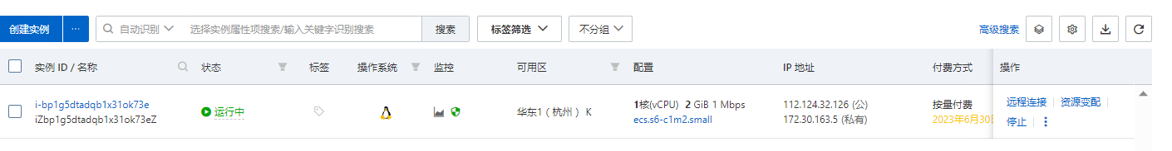

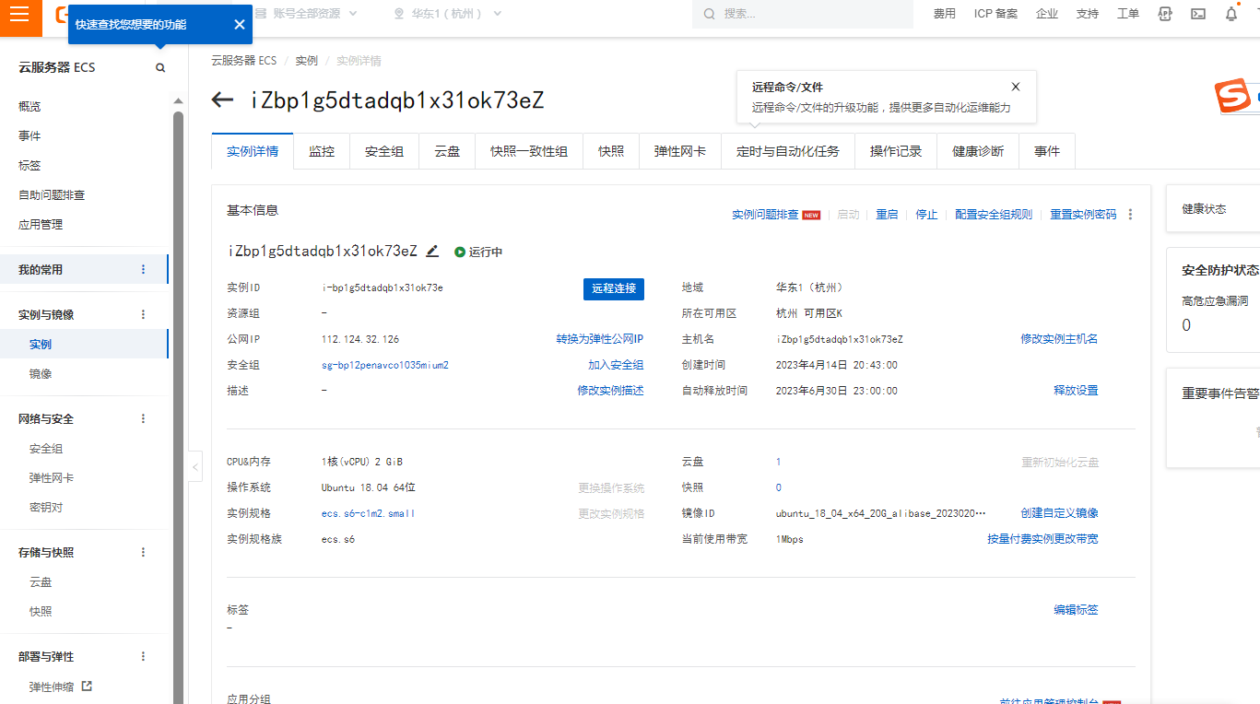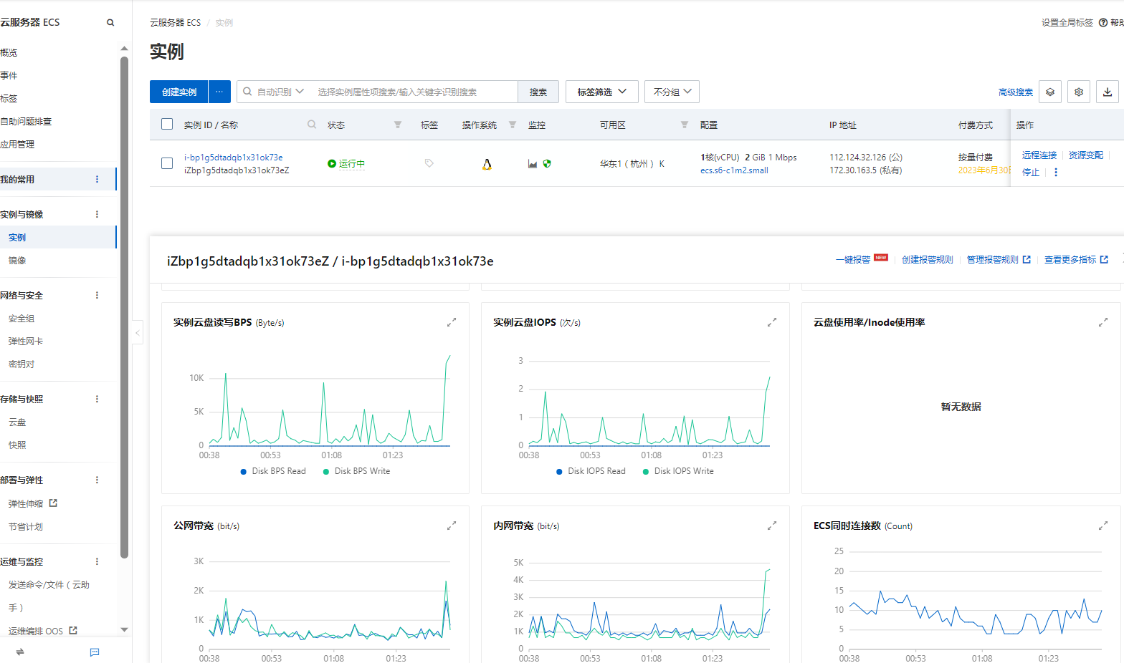

|  |  |  |  |  |  |  |  |  |
| --- | --- | --- | --- | --- | --- | --- | --- | --- |
| 实例ID | 名称 | 主机名 | 操作系统 | 状态 | 描述 | Region名称 | 标签 | 镜像ID |
| i-bp1g5dtadqb1x31ok73e | iZbp1g5dtadqb1x31ok73eZ | iZbp1g5dtadqb1x31ok73eZ | Ubuntu 18.04 64 bit | Running |  | cn-hangzhou |  | ubuntu\_18\_04\_x64\_20G\_alibase\_20230208.vhd |
| 所在可用区 | 公网IP | 内网IP | 弹性IP | IPv6 地址 | CPU | 内存 | 实例规格 | 性能约束 |
| cn-hangzhou-k | 112.124.32.126 | 172.30.163.5 |  |  | 1 | 2048 | ecs.s6-c1m2.small |  |
|  |  |  |  |  |  |  |  |  |
| 付费类型 | 网络类型 | 专有网络属性 | 带宽 | 带宽计费方式 | 创建时间（UTC） | 到期时间（UTC） | 实例规格族 | 资源组ID |
| 按量付费 | vpc | {PrivateIpAddress={IpAddress=[172.30.163.5]}, VpcId=vpc-bp1vokxg1fj9da80w7724, VSwitchId=vsw-bp15i6tv5s1f2my8dwvnm, NatIpAddress=} | 1 | PayByBandwidth | 2023-04-14T12:43Z |  | ecs.s6 |  |

表3

(3)接下来设置网络和安全配置。在这个步骤中需要设置VPC、交换机和安全组等相关参数选项。

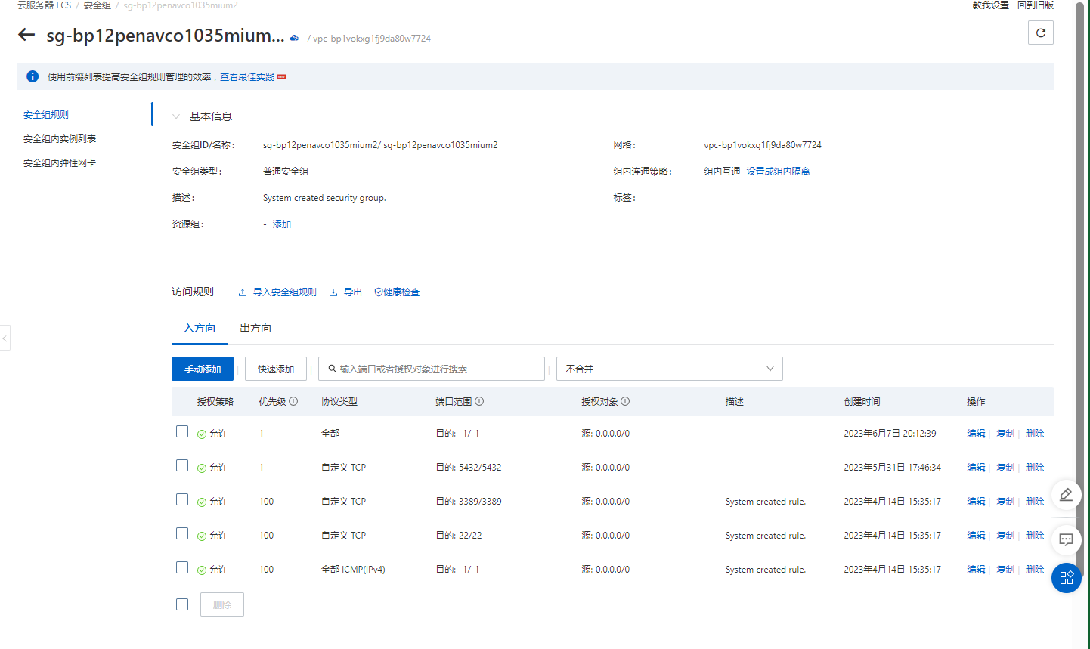

(4)为实例添加存储卷。在这一步中你可以添加系统盘以及数据盘等存储设备。如果需要安装PostgreSQL数据库，加一个数据盘，并将其挂载到正确的文件路径上。

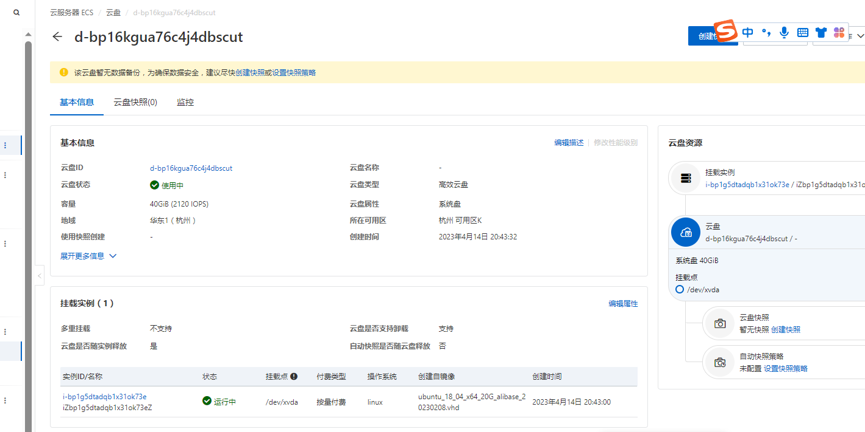

1. 配置网络连接选项，在实例创建完成之后，你需要配置实例联网方式、IP地址等网络连接选项，以完成远程SSH登录和其他相关服务的配置。

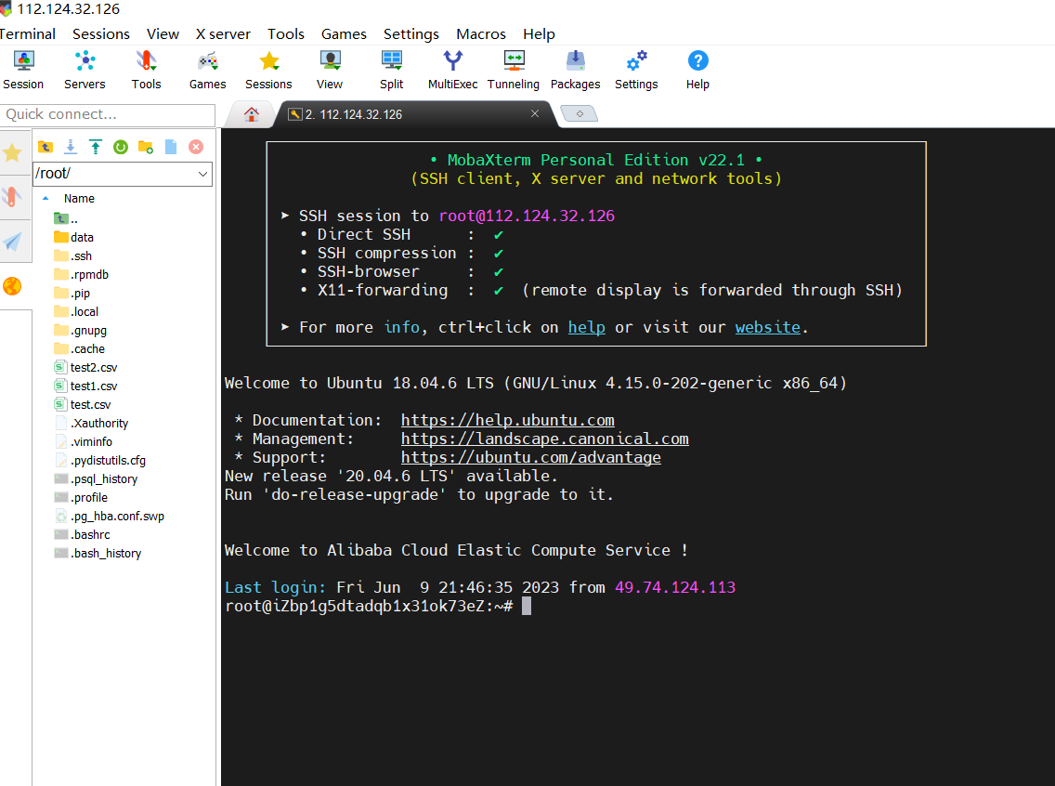

1. 完成实例创建以后，你需要登录到实例上进行PostgreSQL的安装。登录到实例上可以使用SSH客户端或者使用云控制台提供的远程登录功能。

连接到Ubuntu ECS实例，在终端或SSH客户端中输入以下命令以更新软件包列表：

sudo apt-get update

安装PostgreSQL：

sudo apt-get install postgresql postgresql-contrib

安装完成后，PostgreSQL服务将会自动启动并运行。你可以使用以下命令检查PostgreSQL服务状态：

systemctl status postgresql

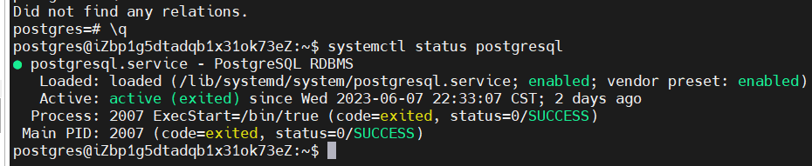

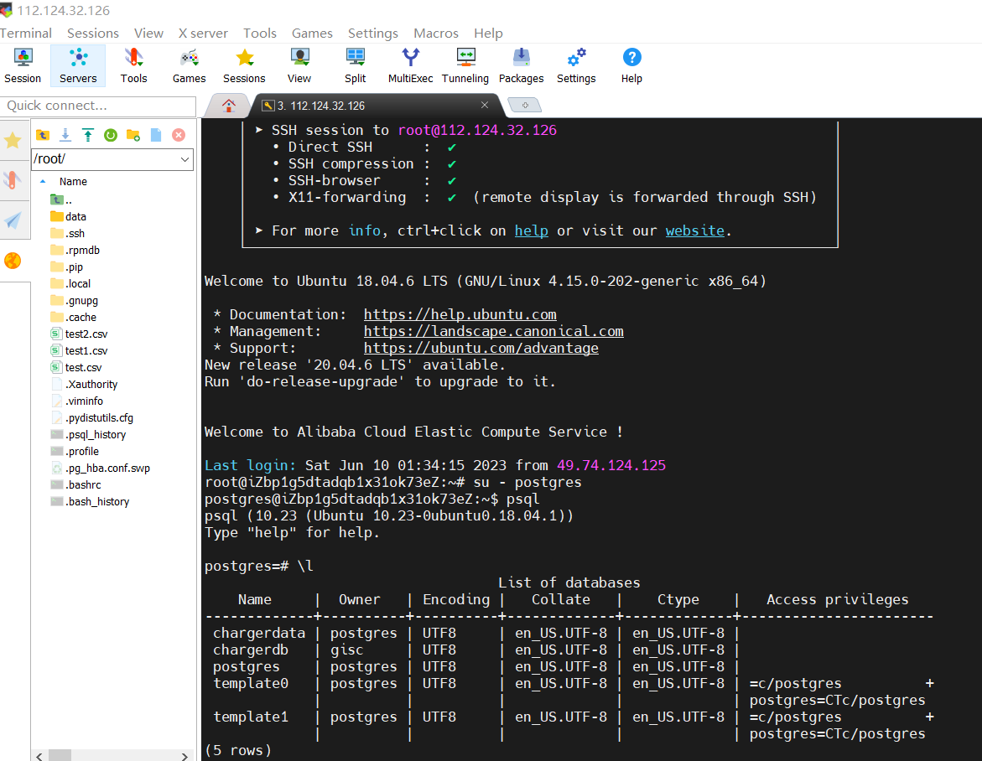

## 3.2数据入库

### 3.2.1数据字典设计

数据字典（Data dictionary）是指对数据的数据项、数据结构、数据流、数据存储、处理逻辑、外部实体等进行定义和描述，其目的是对数据流程图中的各个元素作出详细的说明，是一种用户可以访问的记录数据库和应用程序源数据的目录。

数据字典可以为管理者和用户提供可利用数据的线索，为系统分析人员提供数据是否存在的信息，为编程工作提供数据格式及数据位置。一个好的数据字典是一个数据标准规范，可以使数据库的开发者依次来实施数据库的建设、维护和更新，从而降低数据库的冗余度并增强整个数据库的完整性。数据字典在数据的整个生命周期里都起着重要的作用。

|  |  |  |  |  |  |  |  |
| --- | --- | --- | --- | --- | --- | --- | --- |
| 字段代码 | 中文内容 | 数据类型 | 长度 | 主键 | 外键 | 非空字段 | 备注 |
| id | 唯一标识符 | character varying(16) | 16 | Y |  | Y |  |
| charge\_name | 名字 | character varying(64) | 64 |  |  | Y |  |
| location | 经度,纬度 | character varying(64) | 64 |  |  | Y |  |
| adcode | 区行政区划代码 | integer | 4 |  | 行政区划表的adcode | Y |  |
| address | 地址 | character varying(128) | 128 |  |  |  |  |
| tel | 联系电话 | character varying(64) | 64 |  |  |  |  |
| lon | 经度 | double precision | 8 |  |  | Y |  |
| lat | 纬度 | double precision | 8 |  |  | Y |  |

表4 充电站数据表数据字典

|  |  |  |  |  |  |  |  |
| --- | --- | --- | --- | --- | --- | --- | --- |
| 字段代码 | 中文内容 | 数据类型 | 长度 | 主键 | 外键 | 非空字段 | 备注 |
| id | 唯一标识符 | character varying(16) | 16 | Y |  | Y |  |
| charge\_name | 名字 | character varying(64) | 64 |  |  | Y |  |
| location | 经度,纬度 | character varying(64) | 64 |  |  | Y |  |
| adcode | 区行政区划代码 | integer | 4 |  | 行政区划表的adcode | Y |  |
| address | 地址 | character varying(128) | 128 |  |  |  |  |
| tel | 联系电话 | character varying(64) | 64 |  |  |  |  |
| lon | 经度 | double precision | 8 |  |  | Y |  |
| lat | 纬度 | double precision | 8 |  |  | Y |  |

表5 行政区划数据表数据字典

### 3.2.2创建数据库

通过SSH已root身份登录阿里云ECS服务器，创建用户gisc，创建目录，创建表空间 ts\_gisc，创建数据库chargerdb，owner为gisc，表空间为 ts\_gisc。

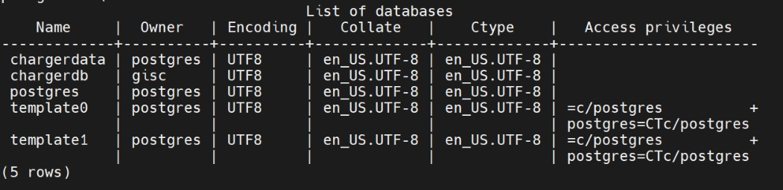

通过pgAdmin4连接postgresql。一开始显示错误连接超时，尝试了systemctl stop firewalld.service 和 systemctl disable firewalld.service 关闭防火墙，无果。

之后发现需要编辑文件pg\_hba.conf，将local all all peer 改为 local all all md5，method是连接数据库时的认证方式，peer是从内核获得客户端的操作系统用户名并把它用作被允许的数据库用户名来认证，只能用于本地连接，改为md5，用 md5加密密码进行认证。

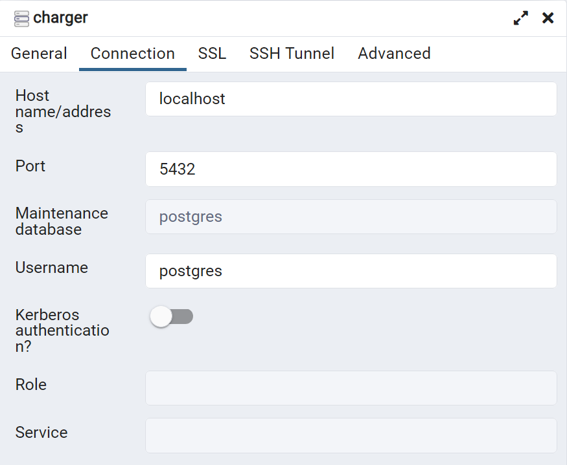

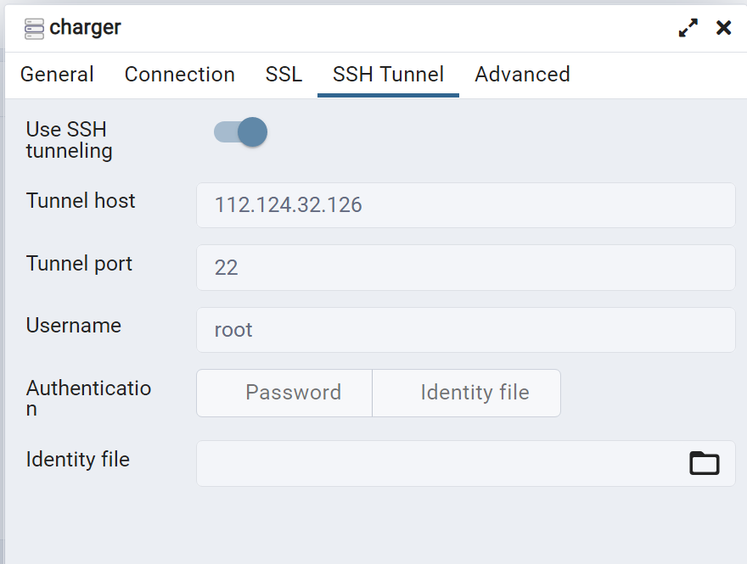

后续在连接server时，需要输入SSH Tunnel的密码。

### 3.2.3创建模式和数据表

通过pgAdmin4创建模式charger

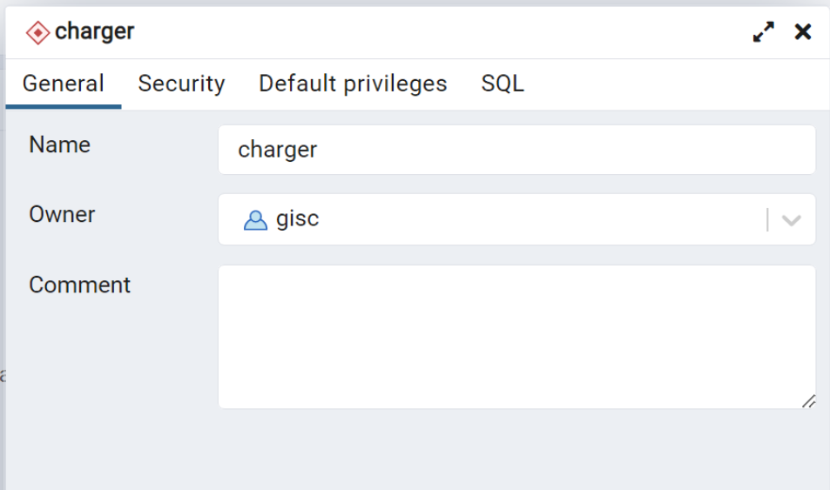

新建表1 chargingpoints 充电桩相关信息

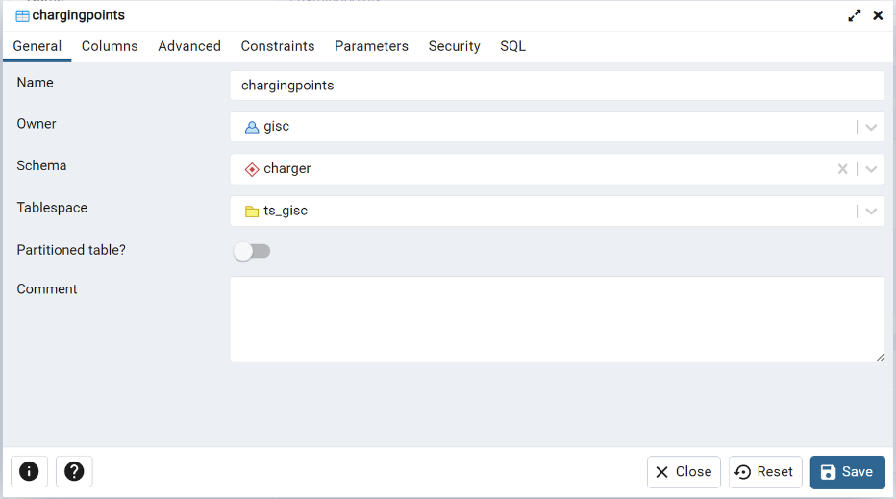

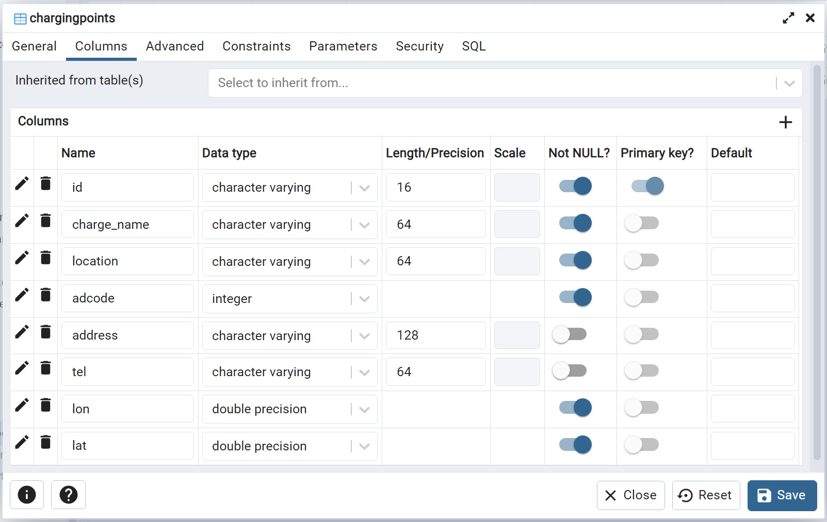

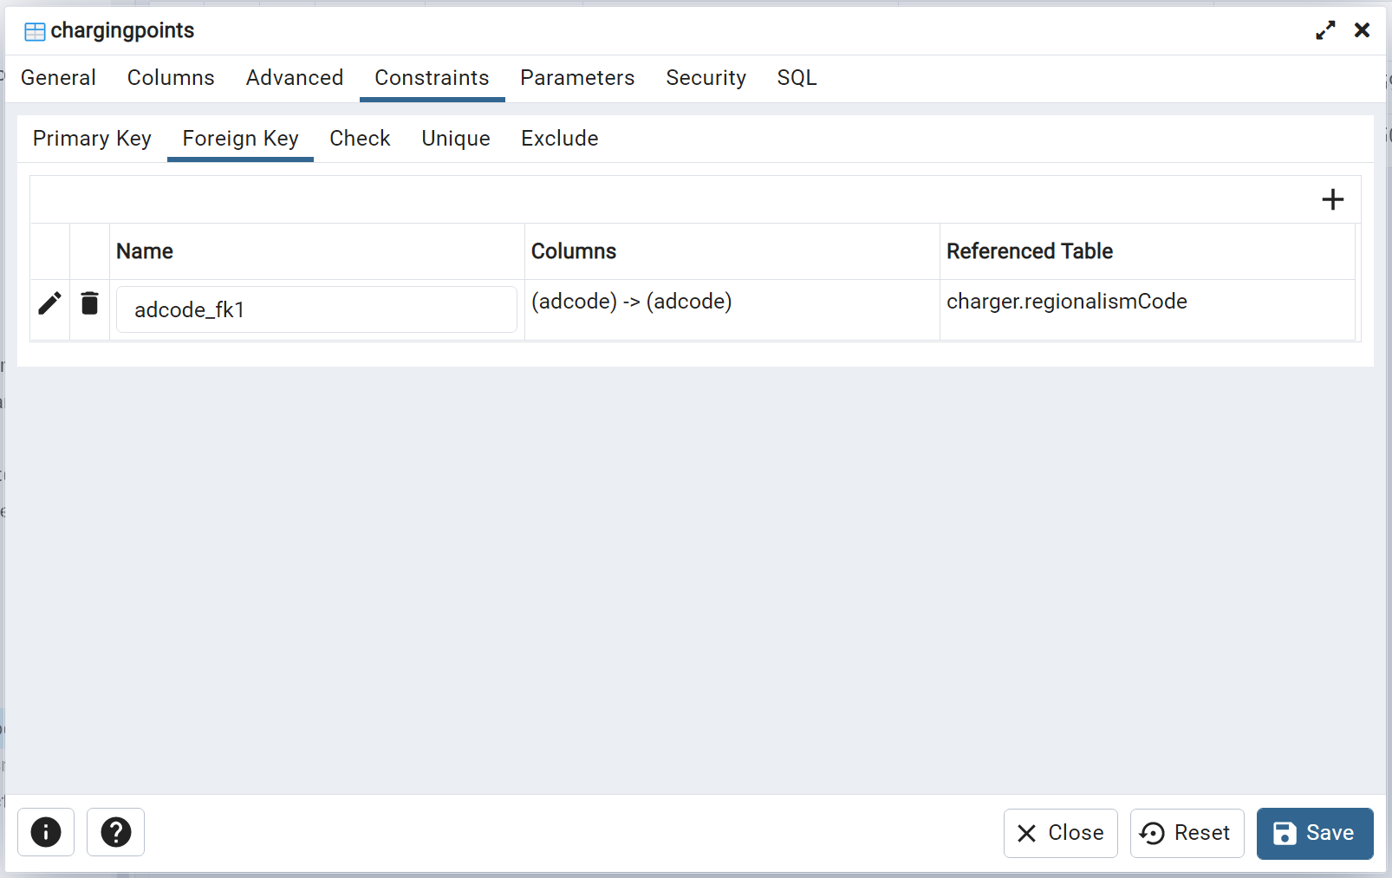

创建数据表2 regionalismCode 行政区划信息

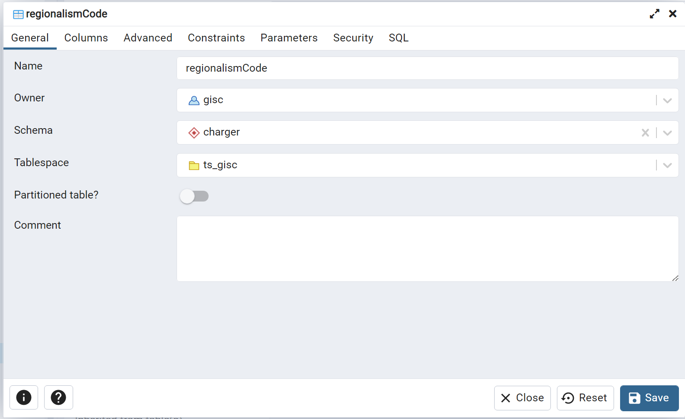

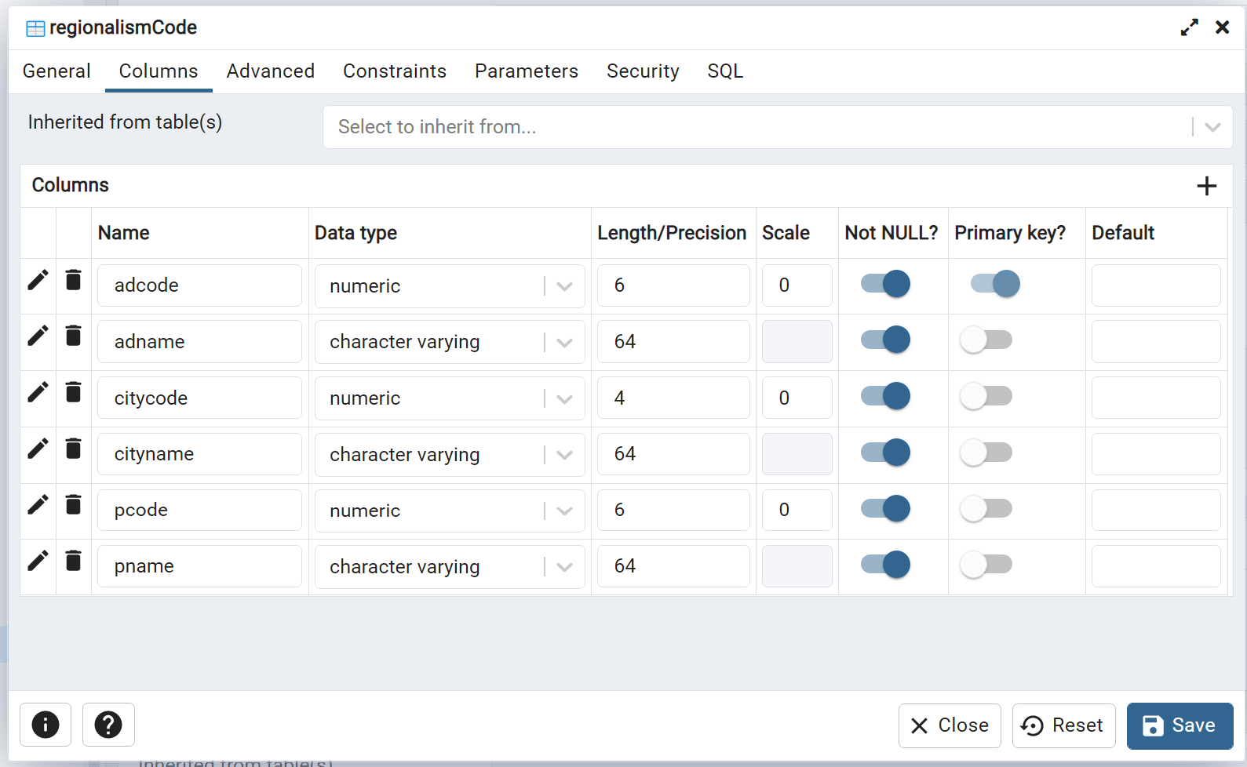

### 3.2.4上传数据

因为缺少相关经验，在上传数据的过程中遇到了很多问题，尝试了多种解决方法最终解决了问题。因为数据库是部署在服务器上，所以要上传的数据需要先上传到服务器上。

通过以下两个代码通过MobaXterm进行数据的导入。

\copy charger."regionalismCode"("adcode","adname","citycode","cityname", "pcode","pname") from '/regionalismCode.csv' with csv header;

\copy charger.chargingpoints("id","charge\_name","location","adcode", "address","tel","lon","lat") from '/chargingpoints.csv' with csv header;

过程中出现了以下几个问题，并尝试了多种解决方法。

①没有权限ERROR Permission denied。

尝试了多种解决方法，分别尝试在MobaXterm、pgAdmin上传，修改文件的读写权限等都没能解决。最后尝试了建立超级用户权限，之后发现因为数据一开始上传是存放在服务器root目录下的，所以显示没有权限，将数据上传到root文件夹外，Permission denied问题就解决了。

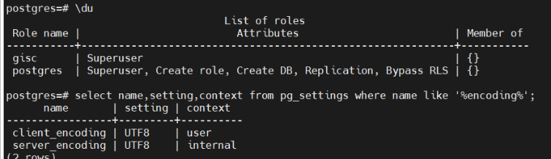

②ERRO Rextra data after last expected column。

csv表中的数据列还需要和数据库中表的列一一对应，因此需要对数据进行删改，将爬虫结果csv文件进行了拆分，删除了不需要的数据列，并且按照数据字典和创建的数据表顺序排列。

③ERROR invalid input syntax for XXX，出现中文乱码。

一开始尝试了修改编码方式为GBK，\encoding GBK，仍然无果，于是我们认为是阿里云ECS未安装中文语言包，应该安装中文字符集。之后发现csv数据是gb编码，不是UTF-8，将数据全部更改为UTF-8编码，结果可行。

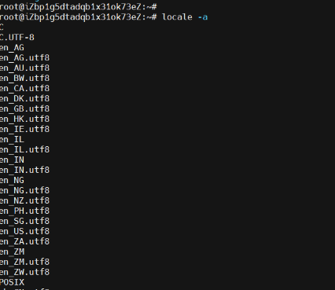

④存在外键

因为表chargingpoints存在外键，chargingpoints的adcode的外键为regionalismCode的adcode，因此先导入chargingpoints的数据会报错，需要先将regionalismCode的数据导入，再导入chargingpoints的数据。

# 前端工程搭建

前端框架搭建，我们使用的是Vue框架，原因如下：

1.响应式的数据绑定： Vue基于MVVM模式来设计，能够轻松实现数据的双向绑定，并在数据发生变化时自动更新相应的视图组件。这使得编写复杂且具有高可用性的前端应用程序变得更加容易。

2.组件化开发架构： Vue提供了一套完整的组件化开发架构，可以将大型应用程序拆分为小而简单的组件，并通过组合和嵌套将它们重新组装在一起。因此，开发人员可以专注于每个组件，加快开发速度并提高代码的可维护性。

3.生态系统丰富： Vue具有强大的生态系统，包括Vuex状态管理库、Vue Router路由和大量第三方插件和工具。这些工具与Vue本身的集成非常紧密，使开发人员能够更轻松地构建功能丰富、高效的Web应用程序。

4.简单灵活的API： Vue API非常简单易懂，这使得初学者也能够快速上手。同时，Vue API也非常灵活，可以针对各种需求进行定制和扩展，实现更加个性化的应用程序开发。

总之，Vue框架是一种轻量级、易用、高效且功能强大的前端框架。在前后端交互的项目开发中选择Vue，不仅可以提高开发效率和代码质量，还能帮助您构建出更加现代化、可维护和可靠的Web应用程序。

## UI界面设计

本次实验通过“即使设计”软件进行了初步的前端界面设计，包括各组件布局以及地图样式的设计，下图为初步效果图。

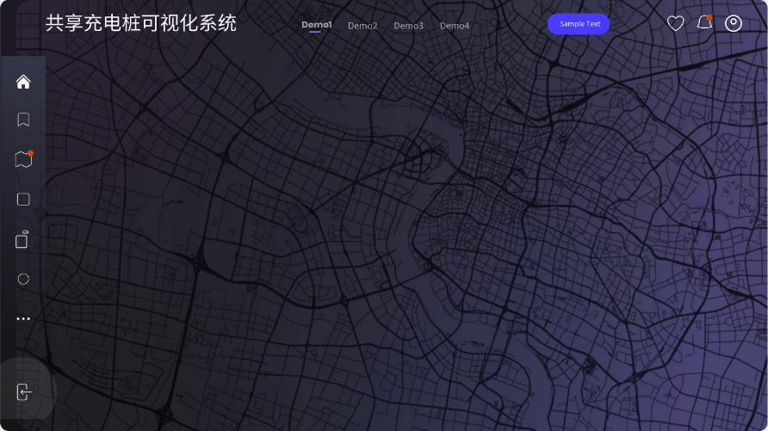

## 4.2前期尝试（朴素版）

### 4.1.1 vue创建-采用手动配置

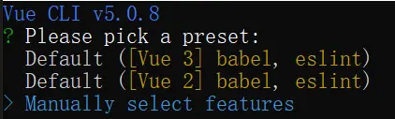

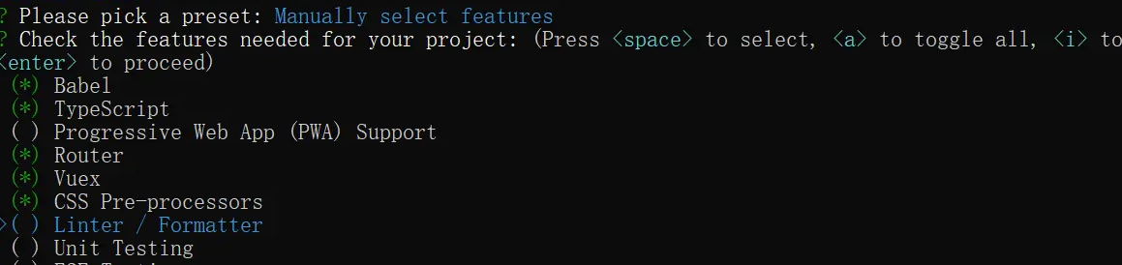

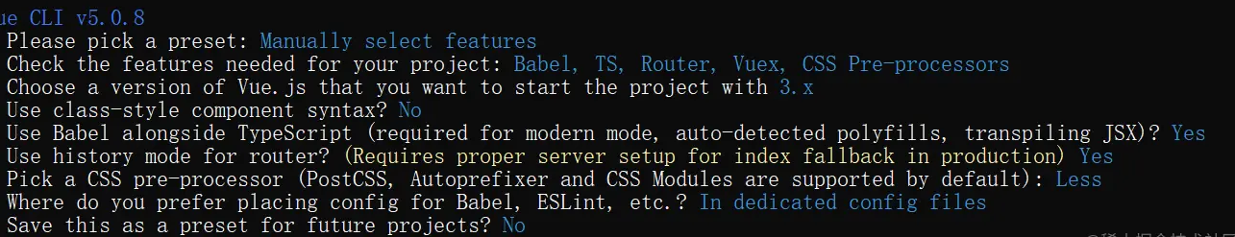

配置完毕后，通过npm run serve进入本项目

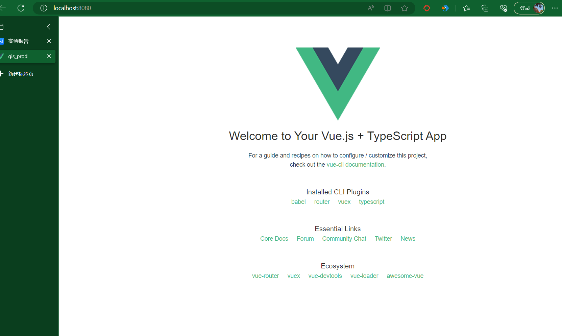

### 4.1.2后台应用

打算写4个component,，通过路由跳转实现后台超级管理员的登录，用户的增删改查以及数据的后台管理

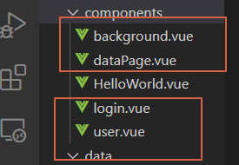

#### 4.1.2.1关于登录界面

在vue中使用组件的方式来定义Login组件。

通过data()函数，初始化了该组件用到的数据变量：username、password 和 error。

在methods对象中，定义了一个login方法，通过比对输入的用户名和密码，如果匹配成功，清空error信息并且调用 $router 对象中的 replace 方法实现路由跳转功能，跳转至后台系统页面。如果匹配失败，则给出错误提示信息，并将 password 变量值清空。

模板部分采用了v-model指令绑定了 username 和 password 数据，使得可以在输入框中动态地获取输入内容。同时使用 @submit.prevent 阻止页面默认提交行为。在错误信息存在时，会渲染显示 error 变量的信息内容。

 login() {

      if (this.username === "gisc" && this.password === "123456") {

        this.error = "";

        // 登录成功后，导航到指定页面

        this.$router.replace("/background");

      } else {

        this.error = "用户名或密码错误，请重试！";

        // 清空密码输入框中的内容

        this.password = "";

      }

    },

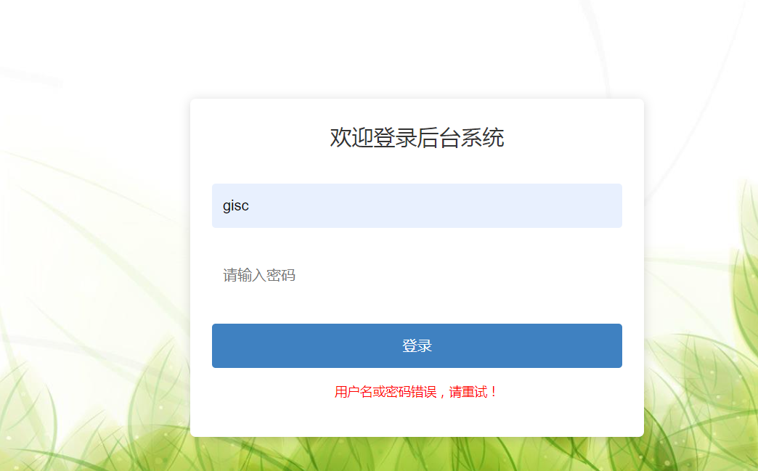

#### 4.1.2.2 background.vue

在登录界面跳转后，会直接来到后台。

在 Vue 中使用组件的方式来定义 background 组件（即后台系统页面组件）。

通过 data() 函数初始化了牵涉到的变量：menus、currentPage、isSuperUser 和 showMenu。

在 methods 对象中，定义了 changePage 和 logout 方法。 changePage 方法用于在菜单项被点击时切换展示当前页面，logout 方法则实现了退出登录并路由跳转至登录页面。

在模板部分中，展示了顶部栏、左侧边栏和右侧内容区域。顶部栏包含了标题和用户信息，同时还有退出登录按钮。左侧边栏展示了可选的菜单项，除了展示菜单标题外还能响应菜单项被点击的事件，调用方法 changePage 动态渲染对应的组件到右侧内容区域。

右侧内容区域采用 component 标签动态指定显示的组件，将 currentPage 绑定到组件的 name 属性，使得每次点击菜单改变 currentPage 的值时，都能够动态切换渲染不同的组件。

// 菜单列表

    menus: [

    {

    id: 1,

    title: "用户",

    component: superuser,

    },

    {

    id: 2,

    title: "数据",

    component: dataPage,

    },

    // 可以根据需要添加更多菜单项

    ] as MenuItem[],

    currentPage: null as (string | null),

    isSuperUser: true, // 是否为超级管理员

    showMenu: false,

    };

    },

    methods: {

    // 切换页面

    changePage(menu: MenuItem) {

    this.currentPage = menu.component.name;

    },

    // 退出登录

    logout() {

    router.push("/login");

    },

    },

    });

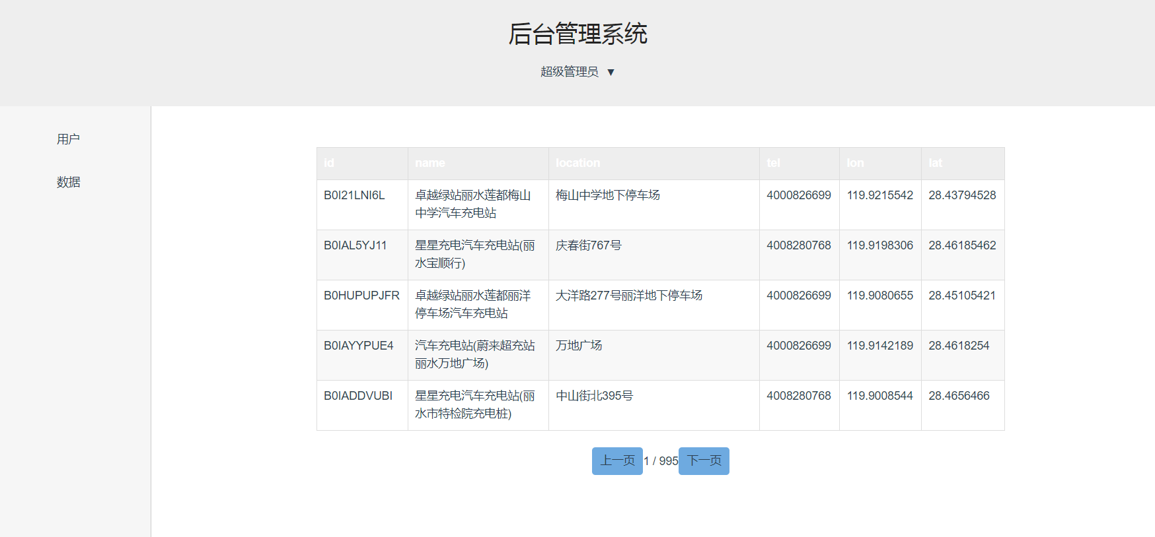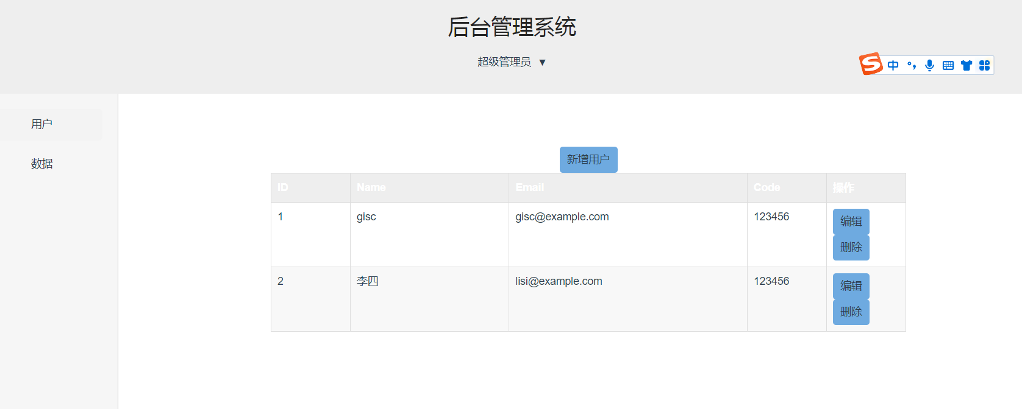

#### 4.1.2.3 user.vue

初始化userList等数据，并定义editingUserIndex和editingUser为空对象，isModalVisible为false。

使用v-for指令遍历userList并将每个用户信息显示在表格中。

当单击编辑按钮时，记录当前编辑的用户索引并保存其信息到editingUser属性中，将isModalVisible属性设置为true，弹出编辑对话框，同时将编辑窗口中的input元素填充为对应的值。

当单击删除按钮时，查询该用户在userList中的索引值并删除该项，同时将isModalVisible属性设置为false关闭对话框。

当单击保存按钮时，先判断是新增用户还是修改用户，然后完成相应的操作（如果是新增则生成新的id并添加到userList中，否则更新原有数据）。最后重置editingUserIndex和editingUser属性，并将isModalVisible属性设置为false关闭对话框。

当单击取消按钮时，重置editingUserIndex和editingUser属性，并将isModalVisible属性设置为false关闭对话框。

当单击新增用户按钮时，重置editingUserIndex和editingUser属性，并将isModalVisible属性设置为true打开添加用户对话框。

组件根据上述逻辑不断更新界面，处理用户交互操作。

edit(user: User) {

      this.editingUserIndex = this.userList.indexOf(user);

      this.editingUser = Object.assign({}, user);

      this.isModalVisible=true;

    },

    remove(user: User) {

      const index = this.userList.indexOf(user);

      this.userList.splice(index, 1);

      this.isModalVisible=false;

    },

    save() {

      if (this.editingUserIndex < 0) {

        // 添加用户

        this.userList.push({

          ...this.editingUser,

          id: this.nextUserId(),

        });

      } else {

        // 修改用户

        Object.assign(this.userList[this.editingUserIndex], this.editingUser);

      }

      // 清空表单并重置编辑状态

      this.editingUserIndex = -1;

      this.editingUser = {} as User;

      this.isModalVisible=false;

    },

    cancel() {

      // 清空表单并重置编辑状态

      this.editingUserIndex = -1;

      this.editingUser = {} as User;

      this.isModalVisible=false;

    },

    nextUserId() {

      // 返回下一个可用的用户id

      const maxId = Math.max(...this.userList.map((user) => user.id));

      return maxId + 1;

      this.isModalVisible=false;

    },

    addNewUser() {

  this.editingUserIndex = -1;

  this.editingUser = {} as User;

  this.isModalVisible=true;

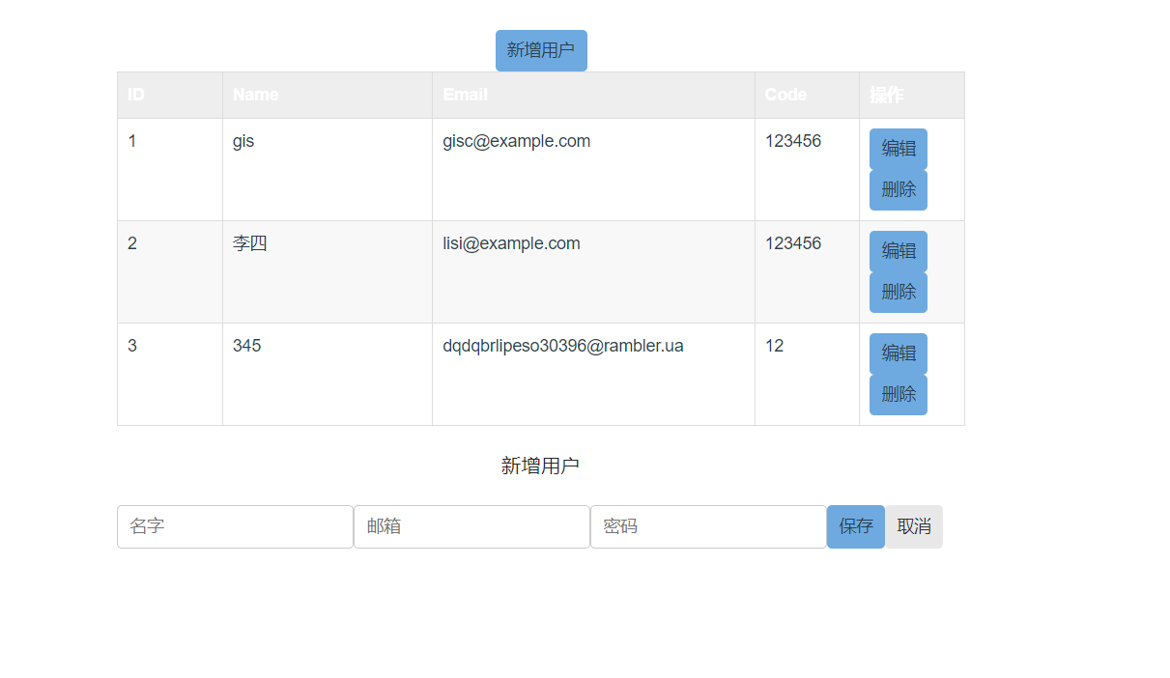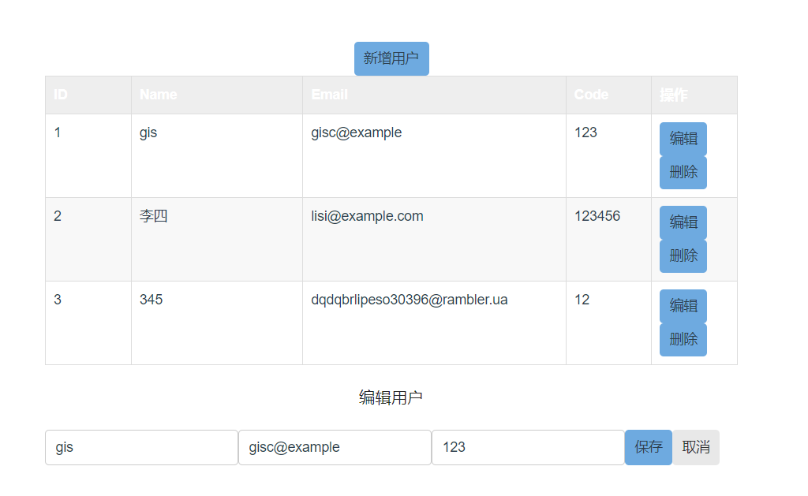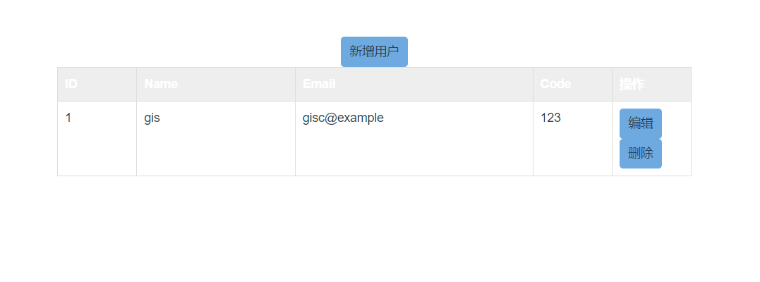

#### 4.1.2.4 datapage.vue

在组件创建时，使用created钩子函数对data中定义的chargingPoints数组进行初始化，将从json文件中读取到的充电桩数据转化为ChargingPoint类型对象，并保存在chargingPoints数组中。

在模板中使用v-for指令遍历当前页应展示的充电桩数据，以表格形式展示出来。

在methods对象中定义了prevPage和nextPage方法，在点击“上一页”和“下一页”按钮时调用。每次调用后currentPage属性会自增/自减，并做相应的边界限制。

在computed对象中定义了currentChargingPoints和pageCount属性。其中currentChargingPoints属性通过计算出当前页面需要展示的充电桩数据所在的索引范围，从chargingPoints数组中筛选得到。而pageCount属性则根据chargingPoints数组长度和pageSize计算得到，表示总共需要分成多少页。

在模板中对prevPage、nextPage和pageCount属性进行绑定渲染，实现了分页功能的相关控制显示。

  methods: {

    prevPage() {

      this.currentPage--;

      if (this.currentPage < 0) {

        this.currentPage = 0;

      }

    },

    nextPage() {

      this.currentPage++;

      if (this.currentPage >= this.pageCount) {

        this.currentPage = this.pageCount - 1;

      }

    }

  },

  computed: {

    currentChargingPoints(): ChargingPoint[] {

      const start = this.currentPage \* this.pageSize;

      const end = start + this.pageSize;

      return this.chargingPoints.slice(start, end);

    },

    pageCount(): number {

      return Math.ceil(this.chargingPoints.length / this.pageSize);

    }

  },

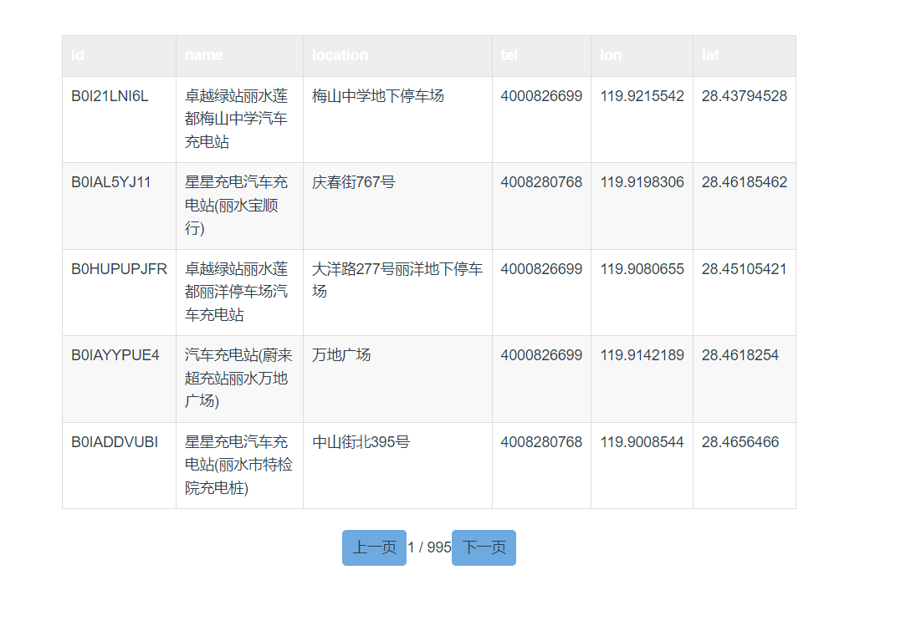

#### 4.1.2.5 server.js

使用Node.js和Express框架搭建的HTTP服务器。使用pg库连接到PostgreSQL数据库，通过在寻址时访问/chargingpoints路由来查询chargingpoints表中的所有记录，并将结果以JSON格式返回给前端页面。

创建一个名为pool的连接池（Pool对象）。pool有一个query方法，用于执行SQL语句并返回查询结果。

定义一个名为getChargingPoints的异步函数，该函数使用pool.query方法来执行SELECT语句查询chargingpoints表中的所有记录，然后返回查询结果rows数组。

创建express应用程序实例app。

使用app.get方法定义一个名为“/chargingpoints”的路由。该路由在接收到GET请求时会调用getChargingPoints异步函数，获取所有充电站数据的结果，然后将结果转换为json格式并通过res.json方法返回给前端页面。

使用app.listen方法指定HTTP服务器启动的端口号（8078），并在控制台输出“Server started on port 8080”，表明已经监听了相应的本地端口。

// 查询chargingpoints表中的所有记录

async function getChargingPoints() {

  const { rows } = await pool.query('SELECT \* FROM charger.chargingpoints');

  return rows;

}

// 启动HTTP服务器并将结果返回给前端

const express = require('express');

const app = express();

app.get('/chargingpoints', async (req, res) => {

  const result = await getChargingPoints();

  res.json(result);

});

app.listen(8078, () => {

  console.log('Server started on port 8080');

});

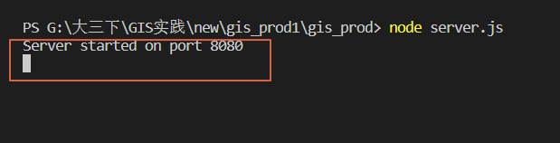

# 最终项目

## 5.1 vue2+高德地图web端开发

### 5.1.1 项目框架搭建

执行 vue create vision，对工程进行配置，输入npm run serve运行默认的项目

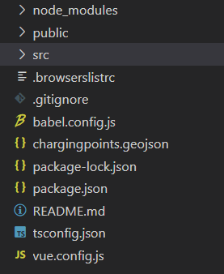

### 5.1.2 地图设置

（1）引入高德地图

在高德官网获取 key 与 安全密钥；在< script >中引入AMapLoader，并引入安全密钥。

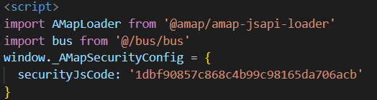

（2）构建地图

data数据声明，methods中构建初始化地图方法。

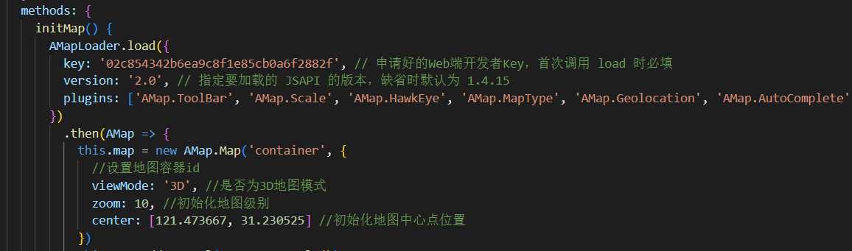

（3）mouted生命周期中调用方法对页面进行渲染。

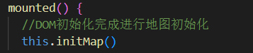

（4）在需要的组件中导入使用MapContainer.vue。

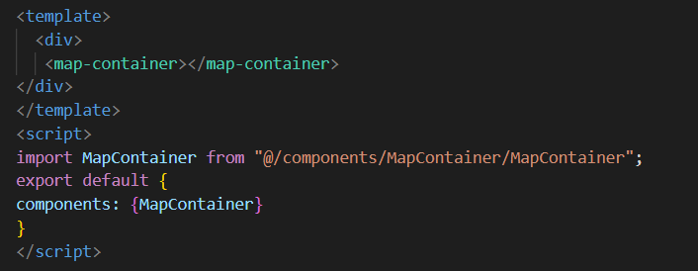

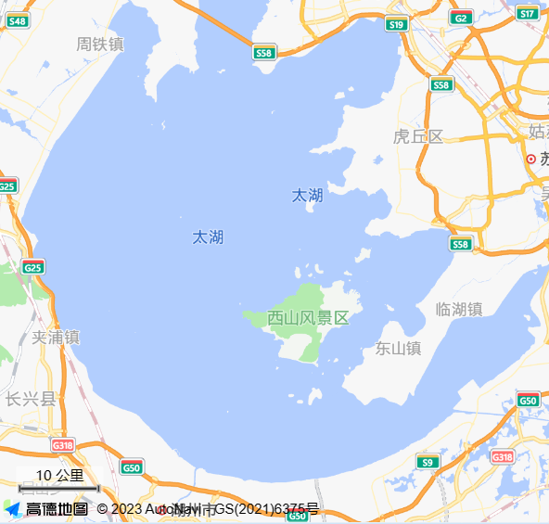

### 5.1.3添加地图控件

（1）在loader的plugins中进行引入

进入MapContainer.vue中找到initMap函数的plugins，添加一个AMap.Scale比例尺控件；在then中使用addControl函数进行定义。

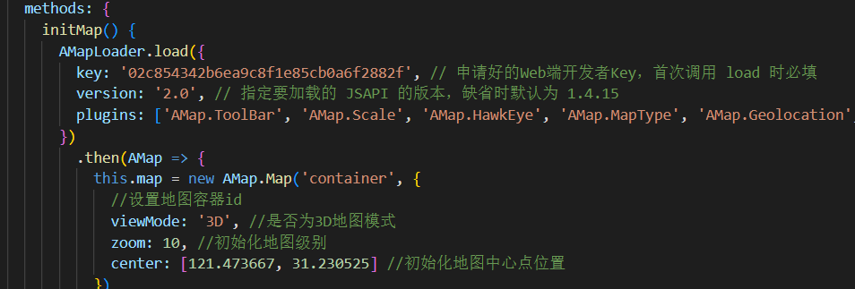

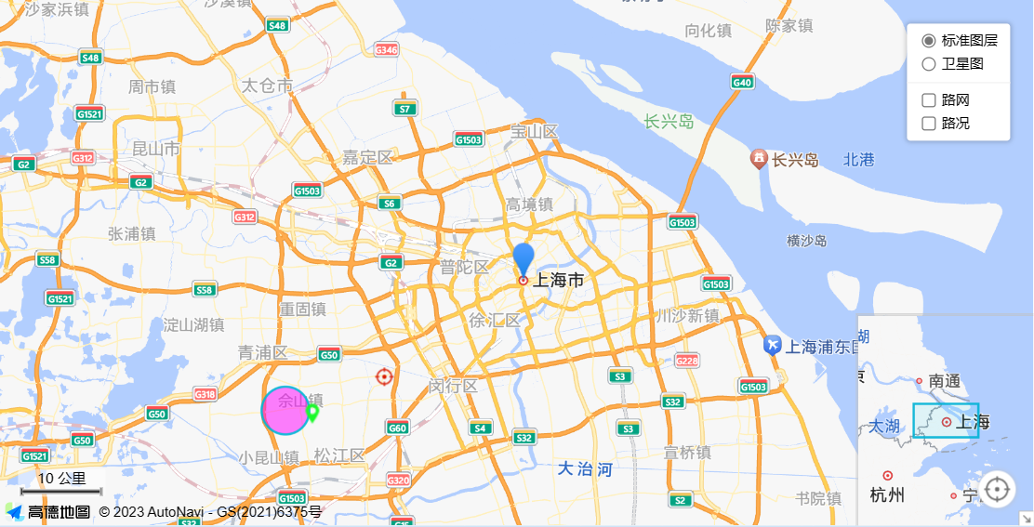

1. poi搜索

进行plugins插件注册

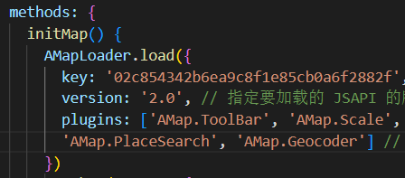

data中编写placeSearch变量：placeSearch:null，在methods中编写select函数

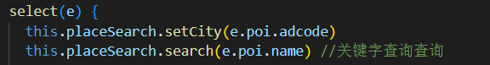

在initMap函数中增加poi搜索处理逻辑

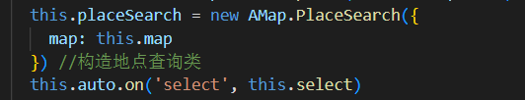

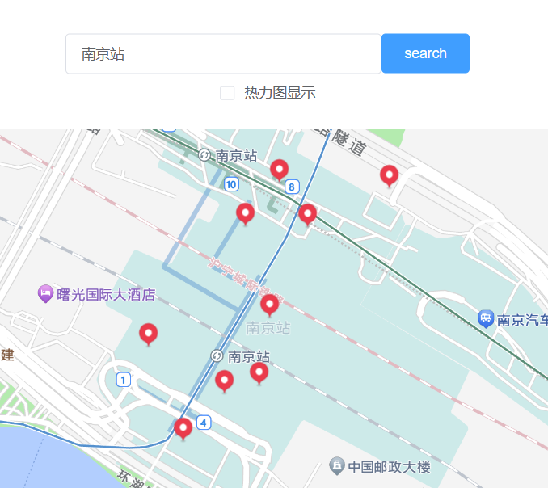

（3）输入提示

在MapContainer.vue的plugins中引入'AMap.PlaceSearch'控件

在MapContainer.vue中的date中定义autoOptions和auto

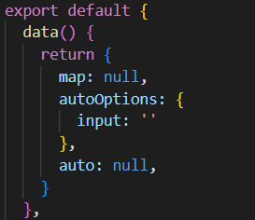

在src目录下创建eventBus.js并创建vue实例

在Search.vue和MapContainer.vue中引入eventBus.js



在Search.vue中设置input输入框的动态id绑定以及定义sendId函数$emit传出结合mouted（）调用。

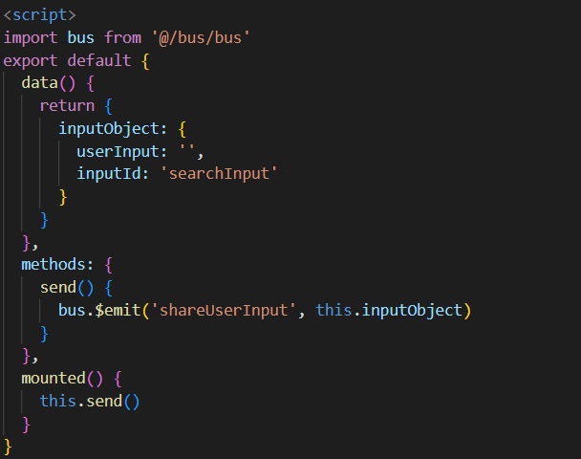

在MapContainer.vue中使用bus.on进行接收并传给autoOptions的input结合created（）进行接收。new出map对象调用接收 this.auto = new AMap.AutoComplete(this.autoOptions)

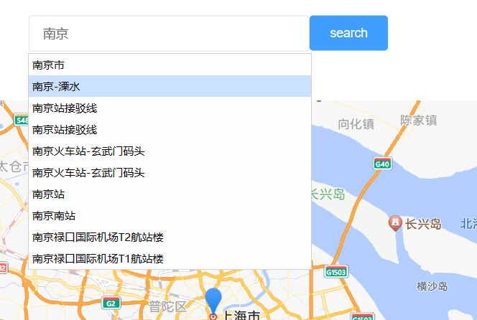

### 5.1.4 坐标点显示

（1）获取充电桩经纬度信息

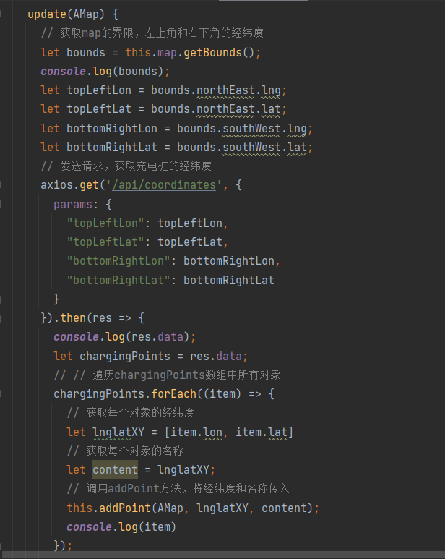

（2）根据鼠标状态显示相关信息

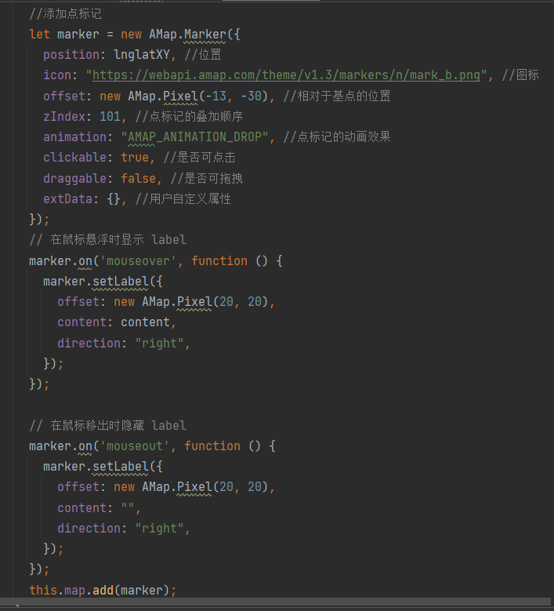

### 5.1.5 页面优化

（1）引入[element-ui](https://so.csdn.net/so/search?q=element-ui&spm=1001.2101.3001.7020" \t "_blank)。在main.js加入element全局注册

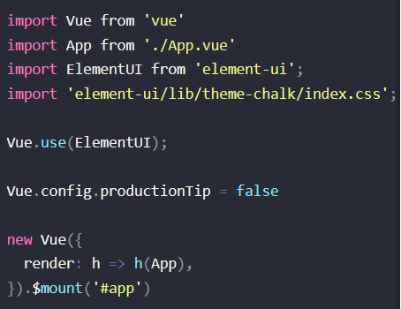

（2）添加图标

main.vue

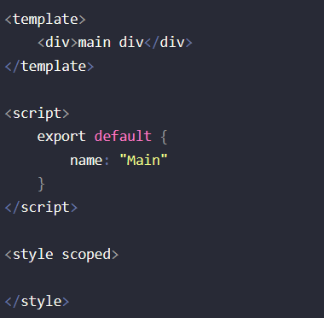

在template中写入user图标的代码

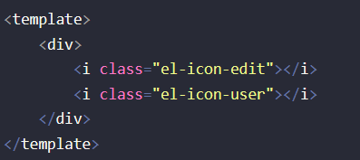

通过style来改变图标的大小和颜色

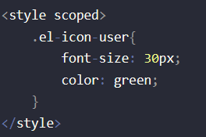

（2）添加button

在template中加入el-button代码

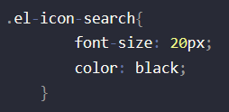

（3）设置背景及标题

在App.vue中设置地图背景及系统标题

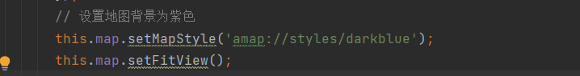

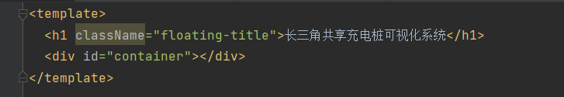

### 5.1.6 拓展功能

（1）图表添加

全局引入echarts

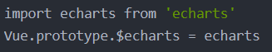

在template标签中放两个有宽高的div来装图标

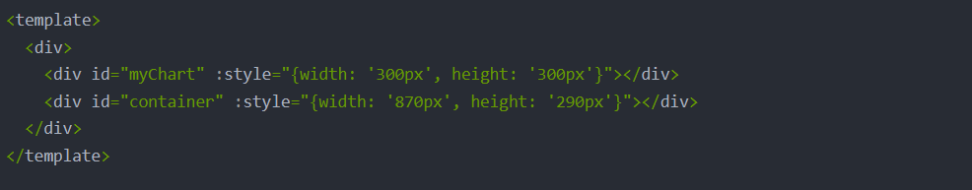

script标签中methods中写画图表的方法

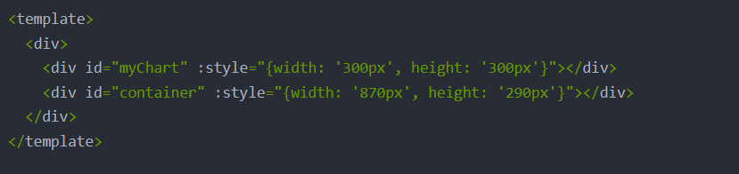

在mounted[生命周期](https://so.csdn.net/so/search?q=%E7%94%9F%E5%91%BD%E5%91%A8%E6%9C%9F&spm=1001.2101.3001.7020" \t "_blank)函数中实例化echarts对象，确保dom元素已经挂载到页面中

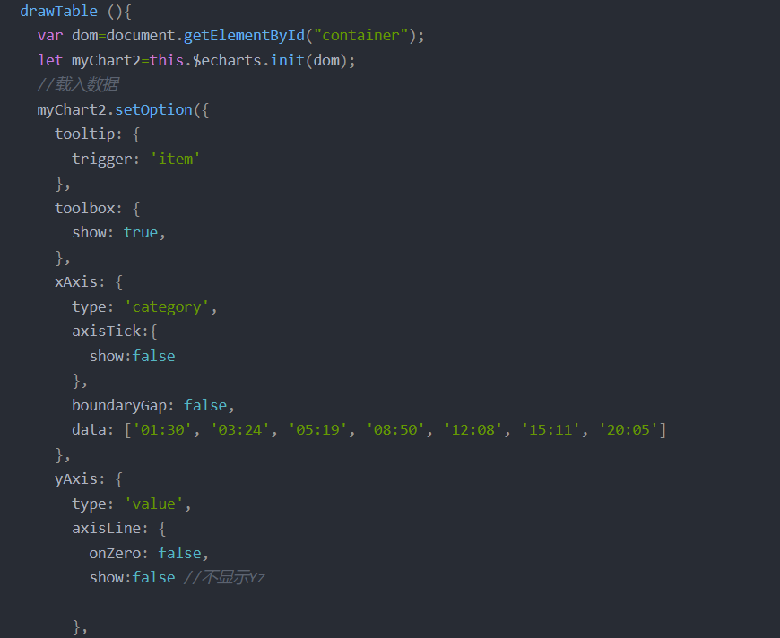

## 5.2 数据库构建

### 5.2.1 连接数据库

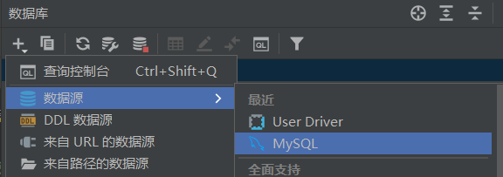

### 5.2.2 运行sql脚本添加数据

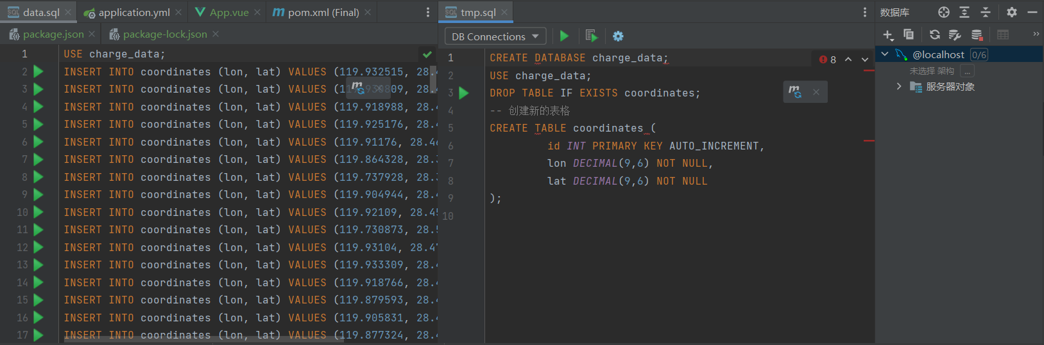

### 5.2.3 实现相关数据的构建

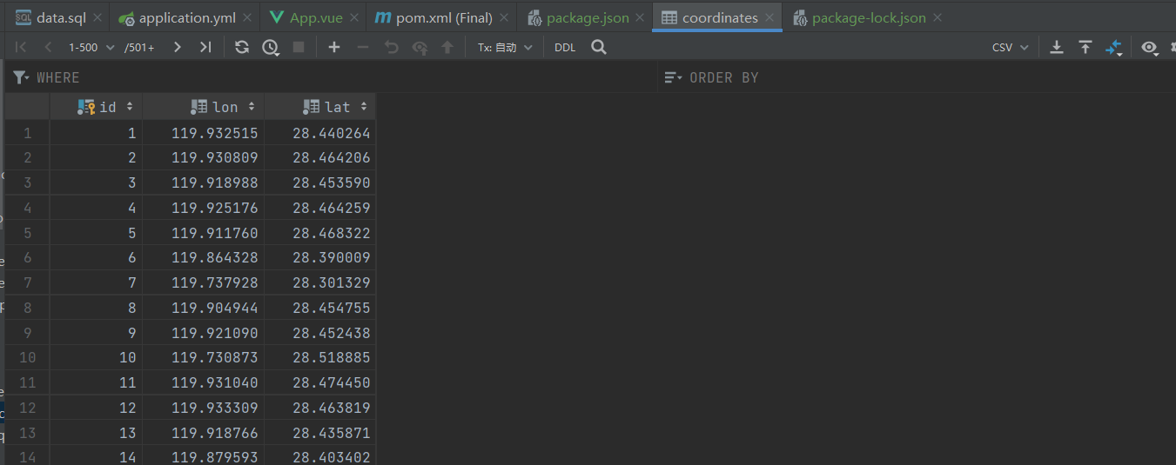

## 5.3 SpringBoot+[mybatis](https://so.csdn.net/so/search?q=mybatis&spm=1001.2101.3001.7020" \t "_blank)+mysql接口开发

### 5.3.1 Controller编写

新建controller文件夹，在controller文件夹下建一个类；

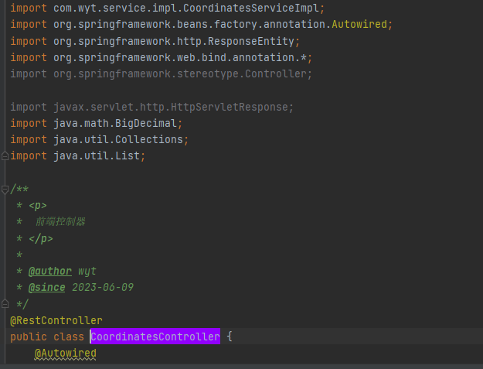

### 5.3.2 添加数据信息

在resources文件夹下application中先配置DataSource基本信息，将后缀改为yml；

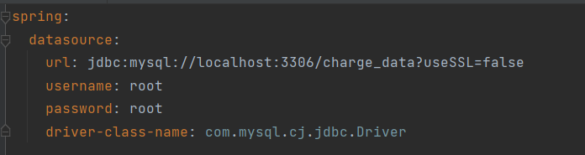

### 5.3.3 运行DemoApplication.java

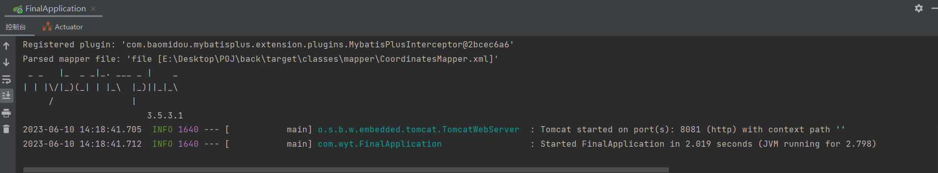

### 5.3.4 连接数据库

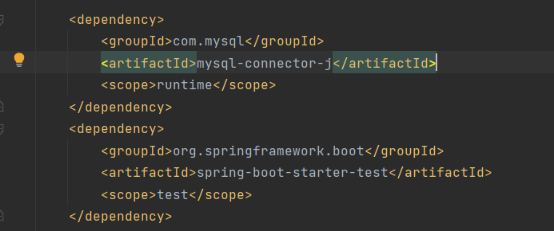

### 5.3.5 SpringBoot项目结构

（1）application.properties添加数据库配置

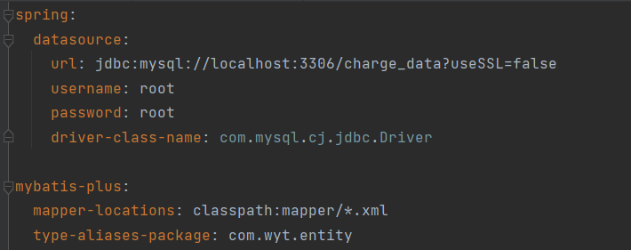

（2）DAO层访问数据库接口文件

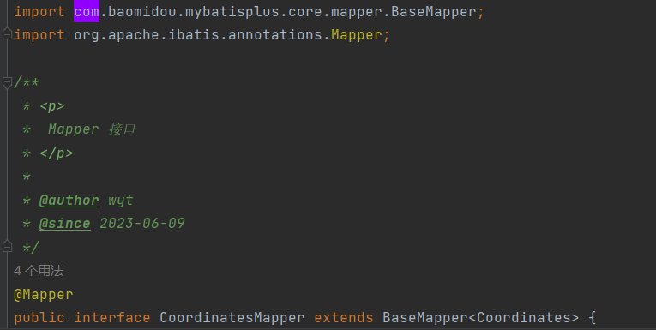

（3）项目启动类要添加注解@MapperScan项目启动时扫描mapper接口，否则会报错找不到mapper文件

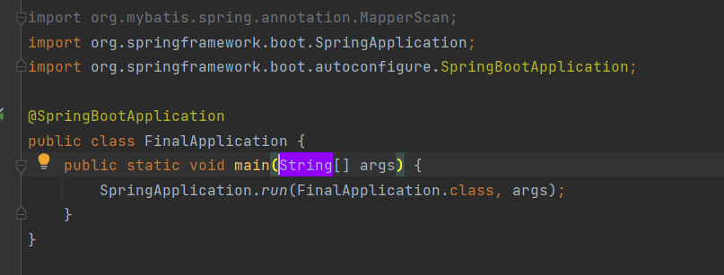

## 5.4 项目运行演示

### 5.4.1 长三角共享充电桩可视化系统



# 长三角数据可视化大屏制作

包括一个展示页面包括4个表格，即需要创建4个components

## 6.1 map.vue

在mounted()生命周期钩子中，调用initChart()方法初始化ECharts地图组件，向WebSocket服务器发送数据请求，并注册窗口大小调整事件。

initChart()方法中，使用Axios库异步请求本地项目文件中的中国地图JSON数据文件，并注册地图中的区域地图数据。同时，定义了点击省份回调函数，获取该省份的地图数据并绘制到地图上。

当接收到来自WebSocket服务器的响应数据时，调用getData()方法进行数据处理，并更新地图显示内容。

除此之外，例如screenAdapter()和revertMap()，解决窗口变化和地图切换的问题。

组件提供了一个可交互的地图界面和与后端进行数据通信的能力，让用户可以方便地进行相关操作和浏览数据。

相关代码示例：

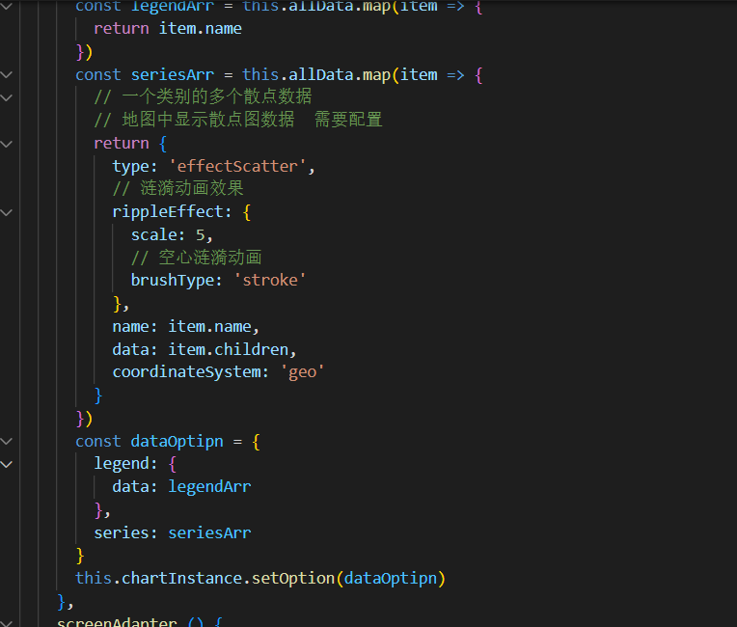

本页面效果：

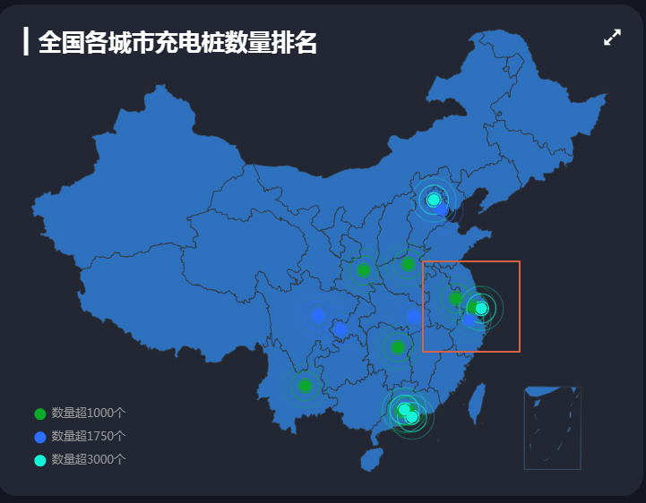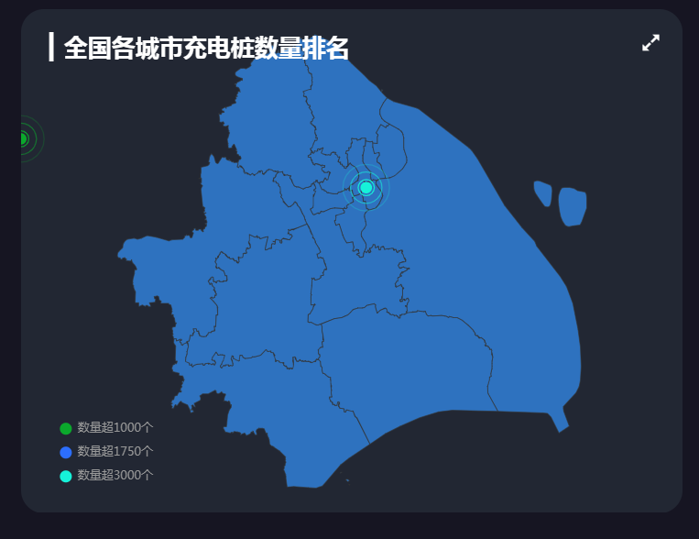

## 6.2 seller.vue

在created生命钩子中，注册socket事件, 并设置接收到数据后的回调函数。

在mounted生命周期钩子中，首先调用initChart()方法初始化ECharts图表，并向WebSocket服务器发送请求获取数据。然后调用updateChart()方法更新图表显示。

当浏览器窗口大小变化时，会调用screenAdapter()方法重新设置标题、提示框、柱状图的样式。

当主题切换时，会调用watch监听主题变化，并调用this.chartInstance.dispose()销毁旧图表，再调用initChart()和updateChart()方法初始化新图表。

barData数组存储了需要绘制在图表上的数据。

组件提供了一个可交互的柱状图界面和与后端进行数据通信的能力，让用户可以方便地进行相关操作和浏览数据。

相关代码示例：

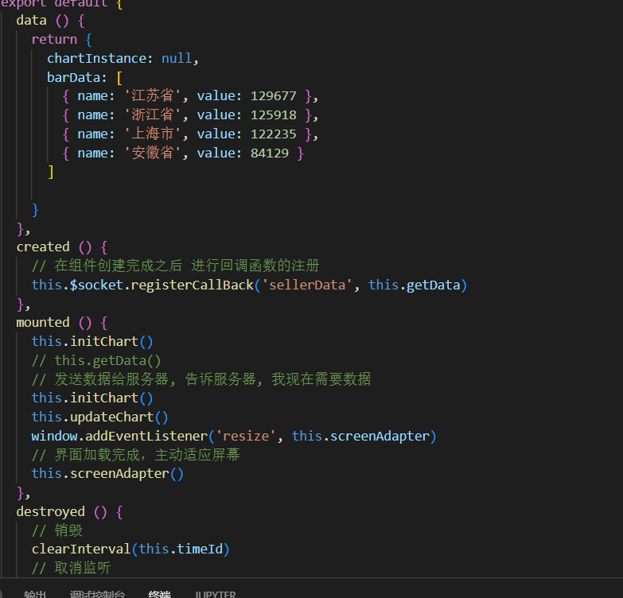

本页面效果：

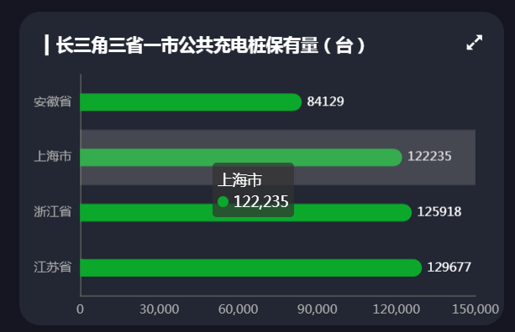

## 6.3 Stock.vue

创建组件并设置图表实例、allData、currentIndex、socketType和timerId等数据属性的初始值，图表选用pie图，用echarts.js进行绘制，自行定义饼图的内外环和中心点放置位置。

当组件挂载后，initChart方法被调用以创建图表并注册鼠标移动事件和鼠标移开事件监听器。

getData方法被调用以使用web socket从服务器检索数据，并将其分配给allData属性。然后调用updateChart方法来使用新数据更新图表。

当与图表进行交互（例如鼠标移动或移出）时，定时器会相应地暂停或恢复。

updateChart方法处理要在图表中显示的数据并使用ECharts API设置相应的选项。

screenAdapter方法根据容器元素的宽度调整字体大小和外部半径的大小，并相应地调整图表大小。

如果用户与主题切换器进行交互（未在代码片段中显示），watch方法将使用新主题更新图表，并调用screenAdapter和updateChart方法。

当组件被销毁时（例如导航离开页面时），事件监听器被取消注册，setInterval计时器被清除。

相关代码示例：

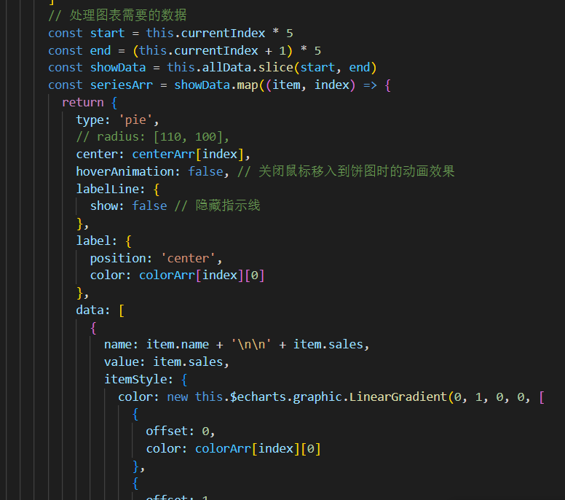

本页面效果：

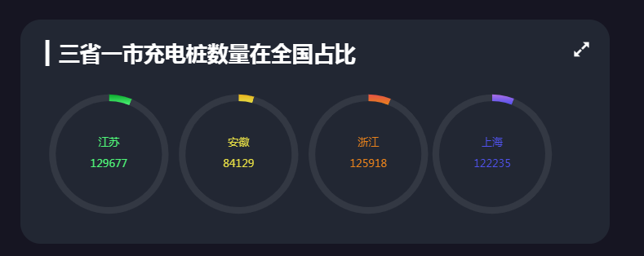

## 6.4 hot.vue

在创建完成后注册一个回调函数，等待WebSocket服务器发送hotData事件，并触发getData函数获取最新数据；

在挂载完成后初始化ECharts图表，并发送WebSocket请求以获取最新数据。此外，它还会添加一个窗口的resize事件监听器和适配器，以确保当前屏幕尺寸与图表大小之间的匹配，并及时更新图表。

通过计算属性（computed）解决了第一级分类名称的问题，并动态生成样式。

初始化图表选项包括标题、图例、提示框和饼图系列等信息。

可缩放的响应式设计适应不同的屏幕大小，使用legend、series、title中的textStyle等属性进行样式设置。

相关代码示例：

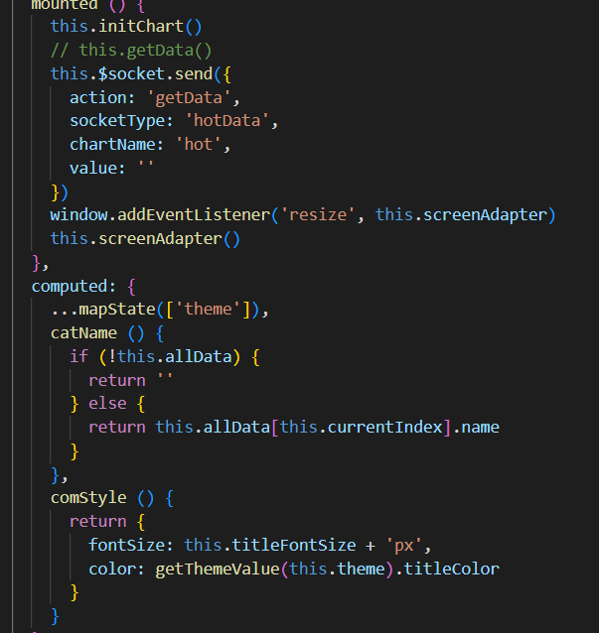

本页面效果：

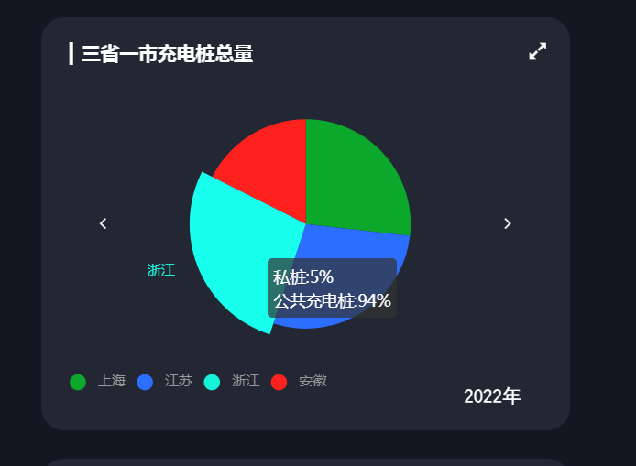

## 6.5最终效果图

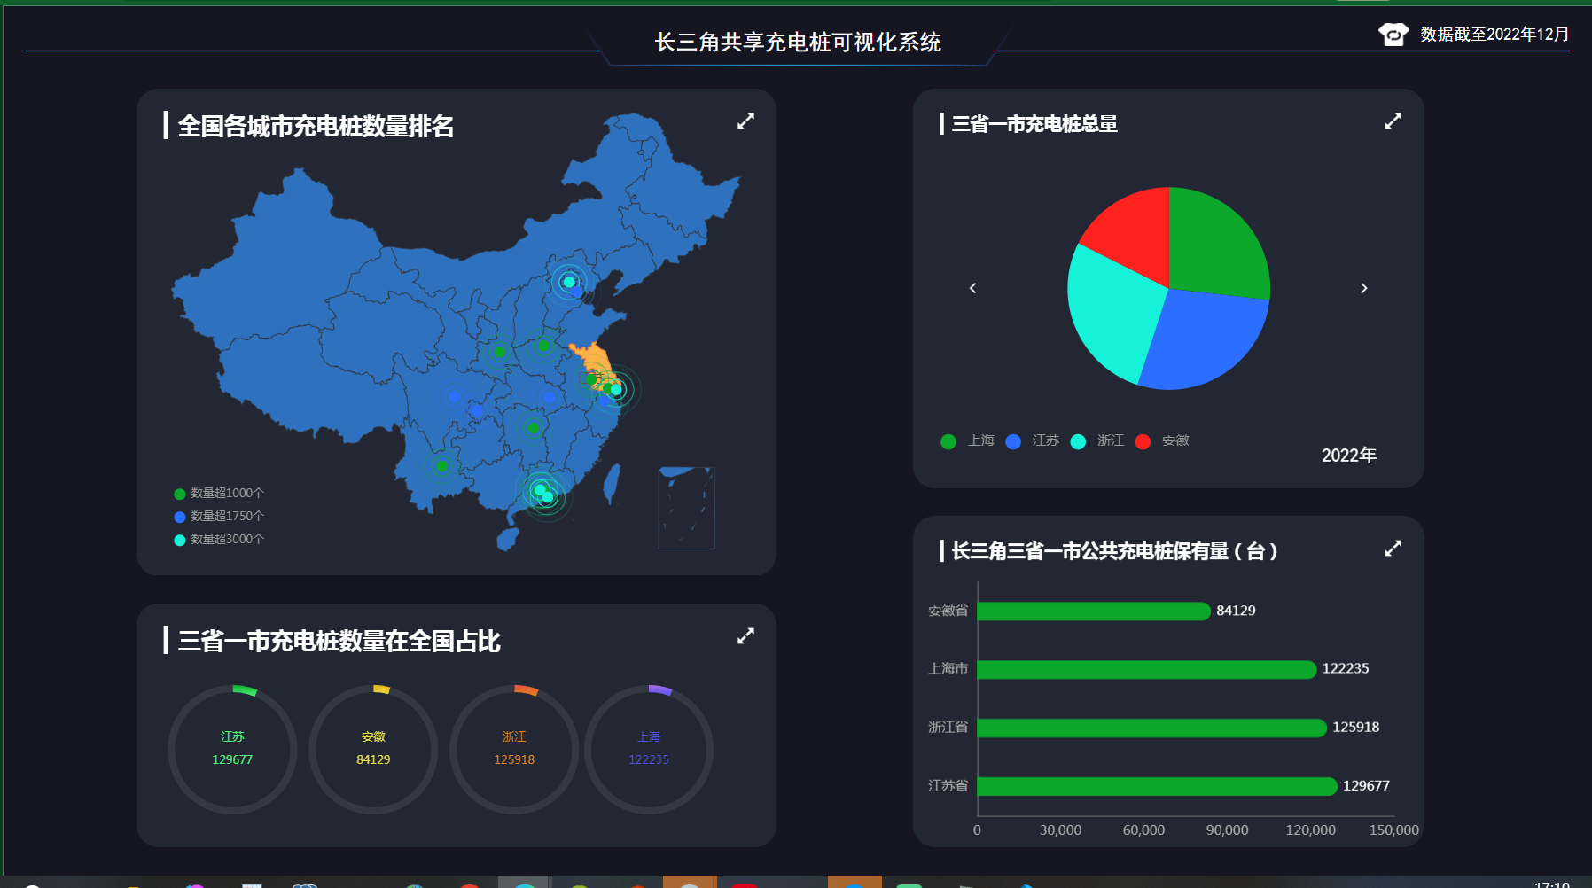

# 附录

#### 1、爬取长三角城市群共享充电桩信息

from urllib.parse import quote

from urllib import request

import json

import xlwt

# 根据城市名称和分类关键字获取poi数据

def getpois(cityname, keywords):

i = 1

poilist = []

while True: # 使用while循环不断分页获取数据

result = getpoi\_page(cityname, keywords, i)

# print(result)

result = json.loads(result) # 将字符串转换为json

if result['count'] == '0':

break

hand(poilist, result)

i = i + 1

return poilist

# 数据写入excel

def write\_to\_excel(poilist, cityname, classfield):

# 一个Workbook对象，这就相当于创建了一个Excel文件

book = xlwt.Workbook(encoding='utf-8', style\_compression=0)

sheet = book.add\_sheet(classfield, cell\_overwrite\_ok=True)

# 第一行(列标题)

sheet.write(0, 0, 'id')

sheet.write(0, 1, 'name')

sheet.write(0, 2, 'location')

sheet.write(0, 3, 'pname')

sheet.write(0, 4, 'pcode')

sheet.write(0, 5, 'cityname')

sheet.write(0, 6, 'citycode')

sheet.write(0, 7, 'adname')

sheet.write(0, 8, 'adcode')

sheet.write(0, 9, 'address')

sheet.write(0, 10, 'type')

sheet.write(0, 11, 'typecode')

sheet.write(0, 12, 'gridcode')

sheet.write(0, 13, 'entr\_location')

sheet.write(0, 14, 'timestamp')

sheet.write(0, 15, 'tel')

sheet.write(0, 16, 'postcode')

sheet.write(0, 17, 'tag')

sheet.write(1, 18, 'shopid')

sheet.write(1, 19, 'shopinfo')

for i in range(len(poilist)):

# 每一行写入

sheet.write(i + 1, 0, poilist[i]['id'])

sheet.write(i + 1, 1, poilist[i]['name'])

sheet.write(i + 1, 2, poilist[i]['location'])

sheet.write(i + 1, 3, poilist[i]['pname'])

sheet.write(i + 1, 4, poilist[i]['pcode'])

sheet.write(i + 1, 5, poilist[i]['cityname'])

sheet.write(i + 1, 6, poilist[i]['citycode'])

sheet.write(i + 1, 7, poilist[i]['adname'])

sheet.write(i + 1, 8, poilist[i]['adcode'])

sheet.write(i + 1, 9, poilist[i]['address'])

sheet.write(i + 1, 10, poilist[i]['type'])

sheet.write(i + 1, 11, poilist[i]['typecode'])

sheet.write(i + 1, 12, poilist[i]['gridcode'])

sheet.write(i + 1, 13, poilist[i]['entr\_location'])

sheet.write(i + 1, 14, poilist[i]['timestamp'])

sheet.write(i + 1, 15, poilist[i]['tel'])

sheet.write(i + 1, 16, poilist[i]['postcode'])

sheet.write(i + 1, 17, poilist[i]['tag'])

sheet.write(i + 1, 18, poilist[i]['shopid'])

sheet.write(i + 1, 19, poilist[i]['shopinfo'])

# 最后，将以上操作保存到指定的Excel文件中

book.save(r'' + cityname + "\_" + classfield + '.csv')

# 将返回的poi数据装入集合返回

def hand(poilist, result):

# result = json.loads(result) # 将字符串转换为json

pois = result['pois']

for i in range(len(pois)):

poilist.append(pois[i])

# 单页获取pois

def getpoi\_page(cityname, keywords, page):

req\_url = poi\_search\_url + "?key=" + amap\_web\_key + '&extensions=all&keywords=' + quote(

keywords) + '&city=' + quote(cityname) + '&citylimit=true' + '&offset=25' + '&page=' + str(

page) + '&output=json'

data = ''

with request.urlopen(req\_url) as f:

data = f.read()

data = data.decode('utf-8')

return data

if \_\_name\_\_ == '\_\_main\_\_':

amap\_web\_key = '63fc42caa67482862320aac6ee3d1a97' # 申请的key

city\_list = [ '台州市', '丽水市', '合肥市', '芜湖市', '蚌埠市', '马鞍山市',

'淮北市', '铜陵市', '安庆市'] #可以修改对应的城市名或者代码

poi\_list = ['充电站'] #可以修改对应的POI分类名或者代码

poi\_search\_url = "http://restapi.amap.com/v3/place/text"

poi\_boundary\_url = "https://ditu.amap.com/detail/get/detail"

# 需要爬取的POI所属的城市名，以及分类名. (中文名或者代码都可以，代码详见高德地图的POI分类编码表)

for city in city\_list:

for poi in poi\_list:

pois = getpois(city, poi)

# 将数据写入excel

write\_to\_excel(pois, city, poi)

print('写入成功')

#### 2、投影转换

import pandas as pd

import json

import math

import os

import csv

x\_pi = 3.14159265358979324 \* 3000.0 / 180.0

pi = 3.1415926535897932384626 # π

a = 6378245.0 # 长半轴

ee = 0.00669342162296594323 # 扁率

def bd09togcj02(lng,lat):

x = lng -0.0065;

y = lat-0.006;

z=math.sqrt(x\*x+y\*y)- 0.00002 \* math.sin(y \* x\_pi);

theta = math.atan2(y, x) - 0.000003 \* math.cos(x \* x\_pi);

return[z \* math.cos(theta),z \* math.sin(theta)]

def gcj02towgs84(lng, lat):

"""

GCJ02(⽕星坐标系)转GPS84

:param lng:⽕星坐标系的经度

:param lat:⽕星坐标系纬度

:return:

"""

if out\_of\_china(lng, lat):

return lng, lat

dlat = transformlat(lng - 105.0, lat - 35.0)

dlng = transformlng(lng - 105.0, lat - 35.0)

radlat = lat / 180.0 \* pi

# radlat = lat / 180.0 \* pi

magic = math.sin(radlat)

magic = 1 - ee \* magic \* magic

sqrtmagic = math.sqrt(magic)

dlat = (dlat \* 180.0) / ((a \* (1 - ee)) / (magic \* sqrtmagic) \* pi)

dlng = (dlng \* 180.0) / (a / sqrtmagic \* math.cos(radlat) \* pi)

mglat = lat + dlat

mglng = lng + dlng

return [lng \* 2 - mglng, lat \* 2 - mglat]

def transformlat(lng, lat):

ret = -100.0 + 2.0 \* lng + 3.0 \* lat + 0.2 \* lat \* lat + \

0.1 \* lng \* lat + 0.2 \* math.sqrt(math.fabs(lng))

ret += (20.0 \* math.sin(6.0 \* lng \* pi) + 20.0 \*

math.sin(2.0 \* lng \* pi)) \* 2.0 / 3.0

ret += (20.0 \* math.sin(lat \* pi) + 40.0 \*

math.sin(lat / 3.0 \* pi)) \* 2.0 / 3.0

ret += (160.0 \* math.sin(lat / 12.0 \* pi) + 320 \*

math.sin(lat \* pi / 30.0)) \* 2.0 / 3.0

return ret

def transformlng(lng, lat):

ret = 300.0 + lng + 2.0 \* lat + 0.1 \* lng \* lng + \

0.1 \* lng \* lat + 0.1 \* math.sqrt(math.fabs(lng))

ret += (20.0 \* math.sin(6.0 \* lng \* pi) + 20.0 \*

math.sin(2.0 \* lng \* pi)) \* 2.0 / 3.0

ret += (20.0 \* math.sin(lng \* pi) + 40.0 \*

math.sin(lng / 3.0 \* pi)) \* 2.0 / 3.0

ret += (150.0 \* math.sin(lng / 12.0 \* pi) + 300.0 \*

math.sin(lng / 30.0 \* pi)) \* 2.0 / 3.0

return ret

def out\_of\_china(lng, lat):

"""

判断是否在国内，不在国内不做偏移

:param lng:

:param lat:

:return:

"""

if lng < 72.004 or lng > 137.8347:

return True

if lat < 0.8293 or lat > 55.8271:

return True

return False

if \_\_name\_\_ == '\_\_main\_\_':

# 数据输出路径

path = r"D:/"

# 读取Excel⽂件

df = pd.read\_excel(r"D:/chargerpoints.xlsx")

if not os.path.exists(path):

os.mkdir(path)

# 输出转换后⽣成csv的⽂件名称

with open(path + "完成转换坐标结果.csv", "w", newline="") as file:

writter = csv.writer(file)

# 经度84和纬度84是转换后的数值，名称是原表中保留的字段

writter.writerow(["经度", "纬度", "id"])

for index, row in df.iterrows():

# lng和lat是原表中存储经度、纬度的字段

j = bd09togcj02(row["lon"], row["lat"])

i = gcj02towgs84(j[0], j[1])

writter.writerow([row["id"],row["name"],row["location"],row["adcode"],row["address"],row["tel"],i[0], i[1]])

file.close()

print("坐标转换完毕")

#### 3、csv\_to\_sql

import csv

# 读取csv文件

with open("G:/大三下/GIS实践/14.csv", 'r', encoding='utf-8') as f:

reader = csv.DictReader(f)

data = [row for row in reader]

# 转换数据格式

output = []

for item in data:

lon, lat = item['lon'], item['lat']

output.append("INSERT INTO coordinates (lon, lat) VALUES ({}, {});".format(lon, lat))

# 输出为txt文件

with open('output.txt', 'w', encoding='utf-8') as f:

f.write('\n'.join(output))